**TRƯỜNG ĐẠI HỌC CÔNG NGHIỆP HÀ NỘI**

**KHOA CÔNG NGHỆ THÔNG TIN**

-----🙞🙜🕮🙞🙜-----



**BÀI TẬP LỚN**

**Môn: An toàn và bảo mật thông tin**

**ĐỀ TÀI: Tìm hiểu về chữ ký điện tử ElGamal và viết ứng dụng minh họa**

**CBHD: *ThS. Trần Phương Nhung***

**Nhóm: 4**

**Thành viên nhóm**

**Bùi An Khang - 2021607404**

**Trần Trung Kiên - 2020606899**

**Hoàng Trung Kiên - 2020601355**

**Phạm Văn Khải - 2021602987**

**HÀ NỘI - 2023**

# LỜI CẢM ƠN

Báo cáo bài tập lớn với đề tài “**Tìm hiểu về chữ ký điện tử ElGamal và viết ứng dụng minh họa**” là kết quả của quá trình cố gắng không ngừng của cả nhóm, động viên khích lệ, giúp đỡ của giảng viên Trần Phương Nhung. Qua trang viết này chúng em xin gửi lời cảm ơn tới những người đã giúp đỡ chúng em trong thời gian học tập - nghiên cứu vừa qua.

Chúng em xin tỏ lòng kính trọng và biết ơn sâu sắc đối với cô giáo Trần Phương Nhung đã trực tiếp tận tình hướng dẫn cũng như cung cấp tài liệu thông tin khoa học cần thiết cho bài tập này của chúng em.

Cuối cùng chúng em kính chúc cô dồi dào sức khỏe và thành công trong sự nghiệp cao quý.

Nhóm 4 thực hiện

# MỤC LỤC

**LỜI CẢM ƠN 2**

**MỤC LỤC 3**

**DANH SÁCH CÁC HÌNH 4**

**Chương 1.** **Tổng quan 5**

1.1 Tổng quát về đề tài 5

1.2 Lý do chọn đề tài 5

1.3 Nội dung nghiên cứu 6

1.4 Các kiến thức cần có 7

1.5 Lĩnh vực hoạt động 8

**Chương 2.** **Kết quả nghiên cứu 10**

2.1 Giới thiệu 10

2.2 Nội dung thuật toán 11

2.3 Thiết kế, cài đặt chương trình đề mô thuật toán 13

*2.3.1* *Giao diện chương trình đề mô 13*

2.4 Cài đặt và triển khai 31

2.5 Thực hiện bài toán 52

*2.5.1* *Phân công công việc 52*

*2.5.2* *Hoàng Trung Kiên– Tổng quan về chữ ký điện tử 54*

*2.5.3* *Hoàng Trung Kiên - Chữ ký điện tử ElGamal 59*

*2.5.4* *Bùi An Khang – Tìm hiểu về phương pháp mã hoá bất đối xứng ứng dụng trong chữ ký điện tử, thuật toán hàm băm SHA-256 69*

*2.5.5* *Phạm Văn Khải – Tìm hiểu về hàm băm SHA 74*

*2.5.6* *Trần Trung Kiên – Thuật toán hàm băm SHA-1 79*

**Chương 3.** **Phần kiến thức lĩnh hội và bài học kinh nghiệm 83**

3.1 Nội dung đã thực hiện 83

3.2 Hướng phát triển. 89

**TÀI LIỆU THAM KHẢO 91**

# DANH SÁCH CÁC HÌNH

Hình 1 : Sơ đồ chữ ký điện tử 27

Hình 2 :Ví dụ minh hóa dễ hiểu về thuật toán SHA256 là gì? 43

Hình 3:Đặc điểm của Mã hóa SHA256 44

Hình 4: Ví dụ hàm băm hash 46

Hình 5: Mã hoá thông điệp bằng khóa bí mật của người ký 50

Hình 6: Chứng thực chữ ký số 50

Hình 7: Sơ đồ thuật toán SHA-1 52

# Tổng quan

## Tổng quát về đề tài

Ngày nay cùng với sự phát triển của khoa học kỹ thuật hiện đại, công nghệ thông tin đã giúp nhiều trong các lĩnh vực đời sống của con người. Mạng Internet với tốc độ nhanh, lượng thông tin trao đổi có thể rất lớn và đặc biệt không hạn chế người sử dụng, giúp cho con người có thể trao đổi với nhau nhanh hơn, chính xác hơn và hiệu quả hơn.Sự ra đời của văn bản điện tử đã kéo theo sự xuất hiện của giao dịch điện tử, từ đó phát sinh nhu cầu ký trên văn bản điện tử để thực hiện được các giao dịch ấy, và đó cũng là lúc mà chữ ký số ra đời và đóng vai trò quan trọng trong việc xác minh tính toàn vẹn của văn bản, thông điệp.

Qua dự án lần này nhóm sinh viên chúng em đã đi sâu tìm hiểu về lược đồ chữ ký điện tử Elgamal , nắm được những kiến thức cơ bản trong phương pháp mã hóa bất đối xứng và có những hiểu biết về hàm băm SHA(Hash).Và từ đó mỗi cá nhân trong nhóm có thể ứng dụng và tạo ra chương trình “Chữ ký điện tử Elgamal” bằng những ngôn ngữ khác nhau: Java, C#, python, javascript,… có thể xác minh tính toàn vẹn của tài liệu.

## Lý do chọn đề tài

**Bảo mật thông tin** luôn là vấn đề quan trọng hàng đầu trong các lĩnh vực tình báo, quân sự, ngoại giao, và đây cũng là một vấn đề đã được nghiên cứu hàng nghìn năm nay. Bảo mật thông tin là duy trì tính bảo mật, tính toàn vẹn và tính sẵn sàng của thông tin. Bảo mật nghĩa là đảm bảo thông tin chỉ được tiếp cận bởi những người được cấp quyền tương ứng. Tính toàn vẹn là bảo vệ sự chính xác, hoàn chỉnh của thông tin và thông tin chỉ được thay đổi bởi những người được cấp quyền. Tính sẵn sàng của thông tin là những người được quyền sử dụng có thể truy xuất thông tin khi họ cần. Vấn đề bảo mật đang được nhiều người tập trung nghiên cứu và tìm mọi giải pháp để đảm bảo an toàn, an ninh cho hệ thống phần mềm, đặc biệt là các hệ thống thông tin trên mạng Internet cho phép mọi người truy cập, khai thác và chia sẻ thông tin. Mặt khác nó cũng là nguy cơ chính dẫn đến thông tin bị rò rỉ hoặc bị phá hoại. Lúc này việc bảo mật an toàn dữ liệu là vấn đề thời sự, là một chủ đề rộng có liên quan đến nhiều lĩnh vực và trong thực tế có nhiều phương pháp được thực hiện để đảm bảo dữ liệu.

Sự ra đời của văn bản điện tử đã kéo theo sự xuất hiện của giao dịch điện tử, từ đó phát sinh nhu cầu ký trên văn bản điện tử để thực hiện được các giao dịch ấy, và đó cũng là lúc mà chữ ký điện tử được hình thànhnhằm chứng thực tác giả của văn bản đó và giúp người nhận kiểm tra tính toàn vẹn của nội dung văn bản gốc.

Nhằm tìm hiểu một trong những phương pháp bảo vệ an toàn thông tin có tính an toàn cao hiện nay là dùng ***Chữ ký điện tử*** .Nhóm em đã chọn đề tài: “***Tìm hiểu về chữ ký điện tử ElGamal và viết ứng dụng minh họa***.” cho bài thi kết thúc học phần An toàn và bảo mật thông tin

## Nội dung nghiên cứu

* Tìm hiểu về chữ ký điện tử
* Giới thiệu về chữ ký điện tử
* Khái niệm thế nào là chữ ký điện tử ?
* Ứng dụng của chữ ký điện tử
* Tầm quan trọng
* Một số ưu nhược điểm của chữ ký điện tử.
* Chữ ký điện tử ElGamal
* Lược đồ chữ ký điện tử ElGamal.
* Ví dụ minh hoạ.
* Độ an toàn của chữ ký điện tử ElGamal
* Tìm hiểu phương pháp mã hóa bất đối xứng ứng dụng trong chữ ký điện tử
* Mã hóa bất đối xứng là gì?
* Đặc điểm
  + Ưu điểm
  + Hạn chế
* Ứng dụng trong chữ ký số
* Chữ ký số
* Chữ ký số sử dụng hệ mật mã Elgamal
* Ưu điểm
* Ý nghĩa
* Tìm hiểu về hàm băm SHA
* Giới thiệu hàm băm Hash
* Tính chất cơ bản của hàm băm Hash
* Danh sách các hàm băm mật mã học
* Ứng dụng hàm băm Hash
* Thuật toán hàm băm SHA-1
* Giới thiệu hàm băm SHA-1
* Thuật toán băm SHA-1
* Thuật toán hàm băm SHA-256
* Mã hoá SHA-256 là gì ?
* Ứng dụng của SHA-256
* Áp dụng thực hiện xây dựng chương trình với các ngôn ngữ Java, C#, JavaScript, Python

## Các kiến thức cần có

* Các kiến thức về thuật toán, định lý:
  + Nắm rõ các kiến thức cơ bản về Chữ ký điện tử ( Định nghĩa, lợi ích, vai trò,… )
  + Kiến thức về chữ ký điện tử Elgamal(Lược đồ chữ ký điện tử Elgamal, cách tạo chữ ký , cách xác minh chữ ký ,…)
  + Phương pháp mã hóa bất đối xứng , và ứng dụng của phương pháp mã hóa bất đối xứng vào trong quá trình tạo và xác minh chữ ký điện tử
  + Kiến thức về hàm Băm(Hash) và ứng dụng của nó trong quá trình tạo chữ điện tử
* Các kiến thức ngôn ngữ lập trình :

+ Java

+ C#

+ JavaScript

+ Python

* Kiến thức về sử dụng các công cụ lập trình

+ Đối với Java : NetBeans IDE

+ Đối với C# : Visual studio 2019

+ Đối với Python : PyCharm/ Visual studio code

+ Đối với JavaScript : Visual studio code

## Lĩnh vực hoạt động

Phạm vi ứng dụng của chữ ký số rất rộng, gồm nhiều lĩnh vực, như: Ký số trong thư điện tử cho phép khách hàng xác định chính xác người gửi; Sử dụng chữ ký số thực hiện việc ký các văn bản xác nhận khi đầu tư chứng khoán trực tuyến, bán hàng trực tuyến, thanh toán trực tuyến, chuyển tiền trực tuyến; Ký số trong hợp đồng kinh tế mà không cần gặp mặt trực tiếp; Ký số trong kê khai, nộp thuế trực tuyến, khai báo hải quan và thông quan trực tuyến… Trong các cơ quan Nhà nước, ứng dụng chữ ký số là một yếu tố không thể thiếu để xây dựng Chính phủ điện tử và cải cách thủ tục hành chính. Trong các doanh nghiệp, chữ ký số là công cụ hữu hiệu trong giao dịch với các cơ quan nhà nước thông qua các dịch vụ công trực tuyến, giao dịch với các đối tác và khách hàng của mình. Việc ứng dụng chữ ký số giúp tiết kiệm chi phí (chi phí mua giấy in, mực in, chi phí và thời gian gửi văn bản); giảm thiểu sức lao động trong công tác quản lý, bảo mật dữ liệu cá nhân và dữ liệu chuyên môn; giảm thời gian, tiết kiệm chi phí đi lại của người dân và doanh nghiệp; quan trọng nhất là minh bạch hóa thông tin, làm thay đổi phương pháp, tác phong công tác, phương thức làm việc...

**Ứng dụng chữ ký số:**

* Trong chính phủ điện tử
* Khai báo hải quan điện tử, thuế điện tử
* Khai sinh, khai tử
* Cấp các loại giấy tờ và chứng chỉ
* Hệ thống nộp hồ sơ xin phép: xuất bản, xây dựng, y tế, giáo dục...
* Trong thương mại điện tử
* Chứng thực danh tính người tham gia giao dịch, xác thực tính an toàn của giao dịch điện tử qua mạng Internet.
* Chứng thực tính nguyên vẹn của hợp đồng, tài liệu...
* Ứng dụng xác thực trong Internet banking
* Ứng dụng xác thực trong giao dịch chứng khoán
* Ứng dụng xác thực trong mua bán, đấu thầu qua mạng

# Kết quả nghiên cứu

## Giới thiệu

* **Tên đề tài:** *Tìm hiểu về chữ ký điện tử ElGamal và viết ứng dụng minh họa*.
* **Nghiên cứu nội dung các thuật toán**
* Tìm hiểu về thuật toán sơ đồ chữ ký điện tử Elgamal, cách tạo chữ ký, xác minh chữ ký.
* Tìm hiểu về phương pháp mã hóa bất đối xứng , ứng dụng trong chữ ký điện tử.
* Tìm hiểu về hàm băm ,ứng dụng trong chữ ký điện tử.
* **Thiết kế chương trình**
* Phần tạo khoá:

**Bước 1:** Tại giao diện tạo khoá chúng ta cần nhấn vào phần tạo khoá để sinh ra khoá công khai và khoá bí mật

* Phần ký văn bản:

**Bước 2:** Tại giao diện văn bản ta lần lượt thực hiện các bước sau:

* + - * Tải văn bản cần ký
      * Ký vào văn bản đó
      * Sau khi đã ký xong thì lưu lại chữ ký
* Phần xác nhận văn bản:

**Bước 3**: Tại giao diện xác nhận văn bản ta thực hiện các bước

* Tải văn bản đã ký và cần xác nhận lên.
* Tải chữ ký kèm theo đã được ký ở văn bản
* Xác nhận chữ ký
* Kiểm tra sự toàn vẹn của tài liệu/văn bản
* Nếu văn bản đã được chỉnh sửa hoặc chữ ký kèm theo không chính xác sẽ xuất ra thông báo là văn bản đã được chỉnh sửa hoặc chữ ký không chính xác.
* Nếu văn bản và chữ ký đều chính xác thì chương trình sẽ thông báo chữ ký đã chính xác.

## Nội dung thuật toán

*Thuật toán Ơ clit mở rộng tìm phần tử nghịch đảo*

Cho 2 số nguyên r0, r1 tìm r1-1 theo mod r0

**Intput**: r0, r1

**Output** : r1-1 theo mod r0 (Nếu tồn tại)

* Dùng thuật toán Euclide mở rộng để tìm các số nguyên s và t sao cho s. r0 +t. r1 = gcd(r0, r1) =d
* Nếu d>1 thì r1-1 mod r0 không tồn tại. Ngược lại nếu d=1 thì return(t)

**Để tìm được s, t ta dùng công thức sau :**

s0 =1, t0 =0

s0 =0, t0 =1

si = s(i-2) – q(i-1)* s(i-1)

ti = t(i-2) – q(i-1)* t(i-1)

Trong đó: Với i=0,1,2,3,..

ri =qi+1*ri+1 + ri+2

Thuậttoán dừng lại khi phần dư ri+2 =0

*Thuật toán : Bình phương và nhân*

Công thức đệ quy: để tính luỹ thừa tự nhiên bậc n của x thực hiện như sau:

Với n=0 thì xn =1

Với n>0 ta có công thức bình phương và nhân :

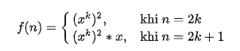

Như vậy phép tính xn được đệ quy về một số phép bình phương và phép nhân

*Thuật toán: Sơ đồ chữ ký điện tử Elgamal*

Sơ đồ chữ ký Elgamal là được viện tiêu chuẩn và công nghệ quốc gia Mỹ sửa đổi thành chuẩn chữ ký số. Sơ đồ chữ ký Elgamal không nhất thiết phải giống như hệ thống mã hóa công khai Elgamal. Điều này có nghĩa là có nhiều chữ ký hợp lệ cho cùng một thông điệp bất kỳ . Thuật toán xác minh phải có khả năng chấp nhận bất kỳ chữ ký hợp lệ nào khi xác minh.

Sơ đồ Elgamal được định nghĩa như sau:

* **Tạo cặp khóa( bí mật, công khai) (a, k) :**

+ Chọn phần tử nguyên tử **α ϵ Zp\***. Đặt **P = Zp\***, **A = Zp* x Zp-1**

+ Chọn khoá bí mật là **α ϵ Zp\***. Tính khoá công khai **β ≡ αa mod p**.

+ Định nghĩa tập khoá: **={(p, α, a, β) : β ≡ αa mod p}.**

+ Các giá trị **p, α, β** được công khai, phải giữ bí mật **a.**

* **Ký số**

+ Dùng 2 khóa ký: khoá **a** và số ngẫu nhiên **k ϵ Zp-1\***

+ Vì **k ϵ Zp-1\***, nên nguyên tố cùng p-1, do đó tồn tại k-1 mod (p-1)

+ Chữ ký trên **x** **ϵ P là y = sigk(x, k) = (γ, δ), y ϵ A**

Trong đó **γ ϵ Zp*, δ ϵ Zp-1*:**

**γ = αk mod p** và

**δ= (x-a* γ) *k-1 mod (p-1)**

* **Kiểm tra chữ ký**

**verk (x, γ, δ)= TRUE ⬄ βγ * γδ ≡ αx mod p**

## Thiết kế, cài đặt chương trình đề mô thuật toán

### Giao diện chương trình đề mô

#### Hoàng Trung Kiên - Chương trình C#

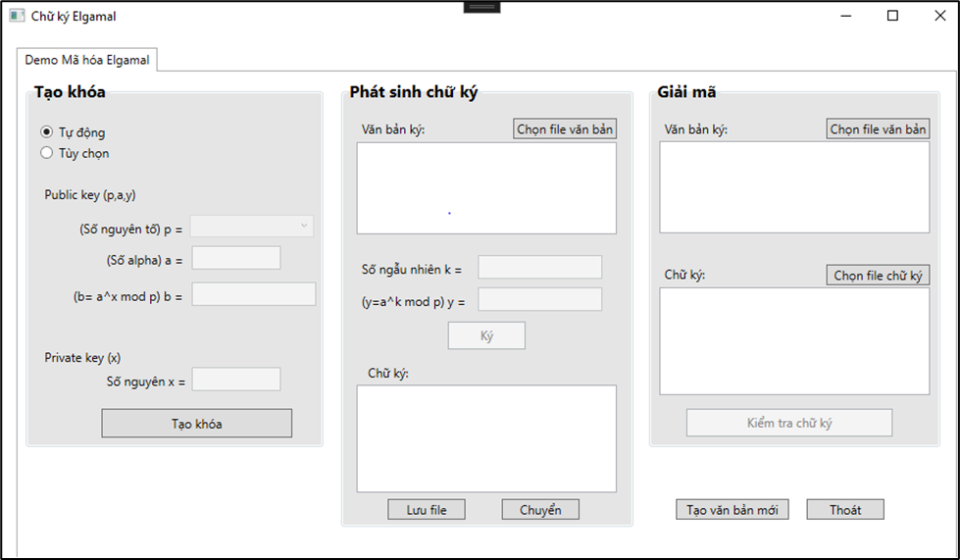

*Thực hiện tạo chữ ký :*

**Bước 1:**

**Cách 1:** Kích vào ô “Tự động” rồi kích vào “Tạo khóa”, chương trình sẽ tự động sinh ra kết quả số p ,alpha , beta, x, k và y.

**Cách 2**: Kích vào ô “Tùy chọn” :

* Kích vào ô ComboBox để chọn số nguyên tố p.
* Kích vào “Tạo khóa”, chương trình sẽ tự động sinh ra kết quả số p ,alpha , beta, x, k và y.

Ở đây thực hiện bắt lỗi nhập liệu : Chưa nhập số nguyên tố p.

**Hình ảnh minh họa về lỗi chưa nhập số nguyên tố p:**

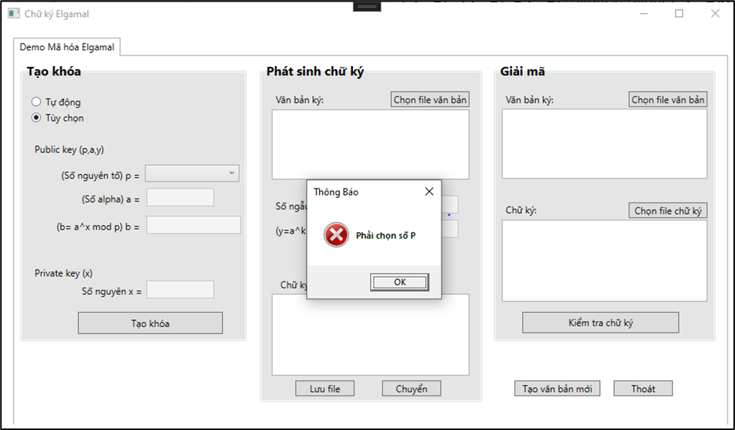

**Bước 2**:

* Điền vào văn bản cần ký. Có 2 cách để điền văn bản:
* Cách 1:
* Kích vào “Chọn file văn bản”.
* Lựa chọn file văn bản ở định dạng file txt.
* Sau khi chọn xong, kích vào “Open”.
* Chương trình sẽ đọc file văn bản và hiển thị văn ký lên màn hình.
* Cách 2: Nhập trực tiếp văn bản ký vào Textbox.
* Sau khi điền xong văn bản ký, kích vào nút “ Ký”.
* Sau khi ký xong thì hiển thị chữ ký lên màn hình.

Ở đây thực hiện bắt lỗi nhập liệu : Chưa điền văn bản ký

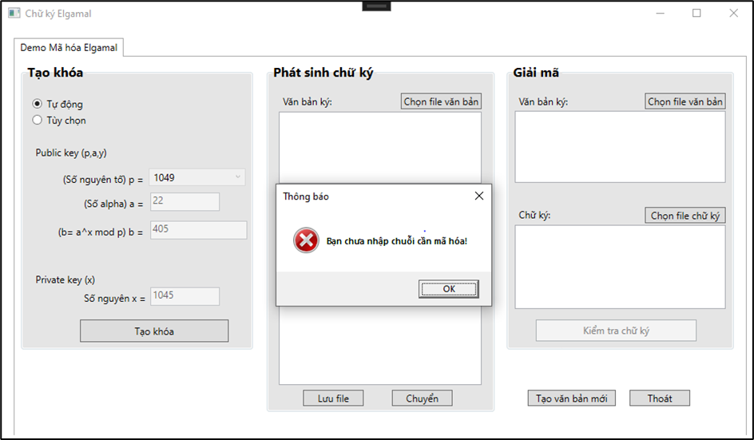

Khi thực hiện ký văn bản thành công, chương trình sẽ hiển thị nội dung của file thực hiện chữ ký.

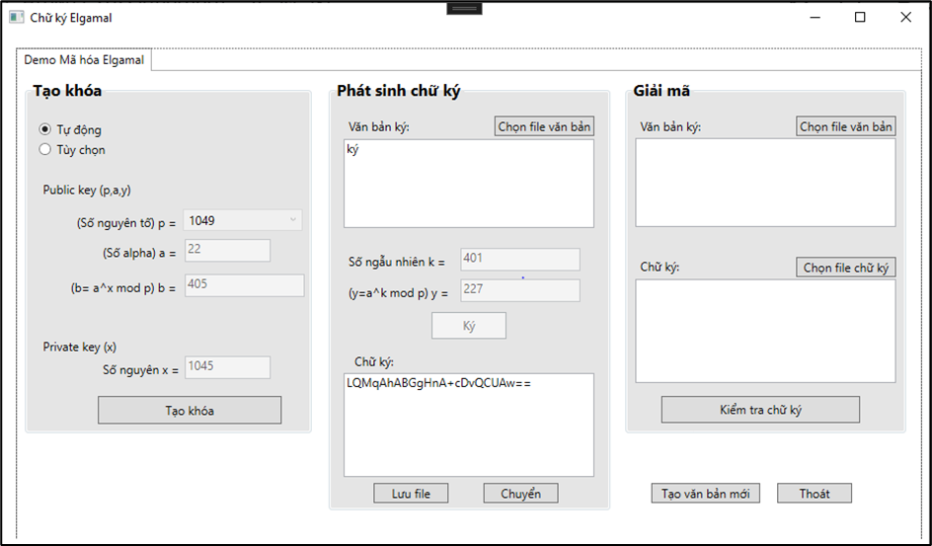

Ta có thể kích vào “Lưu file” để lưu chữ ký vào file hoặc kích vào “Chuyển” để chuyển chữ ký sang ô chữ ký ở phần “Giải mã”.

* Kích vào “Lưu file”:
* Nhập tên file muốn lưu.
* Chọn địa chỉ, vị trí muốn lưu file.
* Kích vào “Save” để lưu.
* Kích vào “Chuyển”: chuyển phần chữ ký sang ô chữ ký ở phần “Giải mã”.

**Hình ảnh chữ ký được chuyển sang phần “Giải mã”**

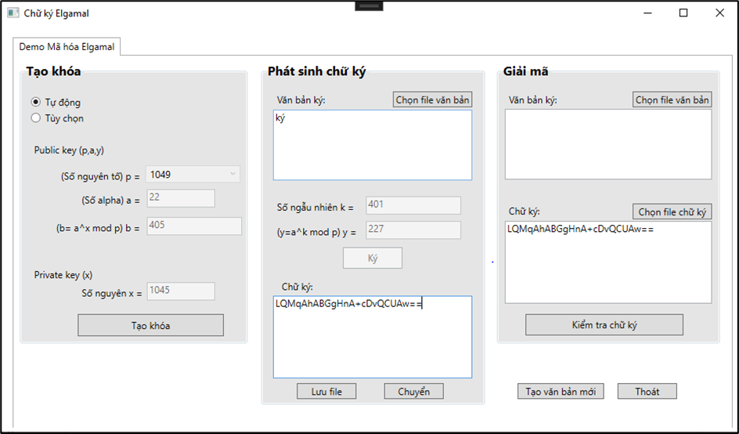

*Kiểm tra chữ ký :*

**Bước 3:**

* Điền vào văn bản cần kiểm tra. Có 2 cách:
* Cách 1:
* Kích vào “Chọn file văn bản”.
* Lựa chọn file văn bản ở định dạng file txt.
* Sau khi chọn xong, kích vào “Open”.
* Chương trình sẽ đọc file văn bản và hiển thị văn ký lên màn hình.
* Cách 2: Nhập trực tiếp văn bản ký vào Textbox.
* Điền chữ ký cần kiểm tra. Có cách:
* Cách 1: Kích vào “Chuyển”: chuyển phần chữ ký sang ô chữ ký ở phần “Giải mã”.
* Cách 2:
* Kích vào “Chọn file chữ ký”.
* Lựa chọn file văn bản ở định dạng file txt.
* Sau khi chọn xong, kích vào “Open”.
* Chương trình sẽ đọc file văn bản và hiển thị văn ký lên màn hình.
* Kích nút kiểm tra chữ ký

*Kết quả:*

+ Nếu tài liệu chưa bị chỉnh sửa:

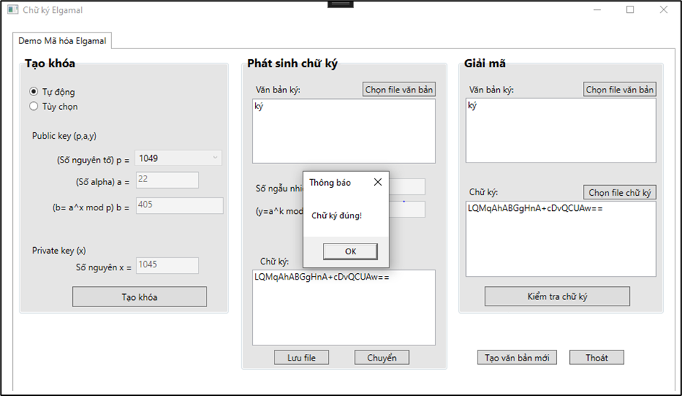

+ Nếu tài liệu đã bị chỉnh sửa :

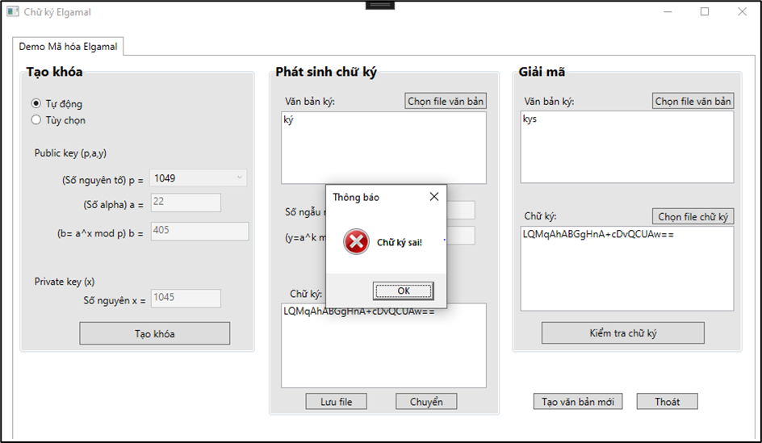

Ở đây thực hiện bắt lỗi: Chưa điền văn bản kiểm tra

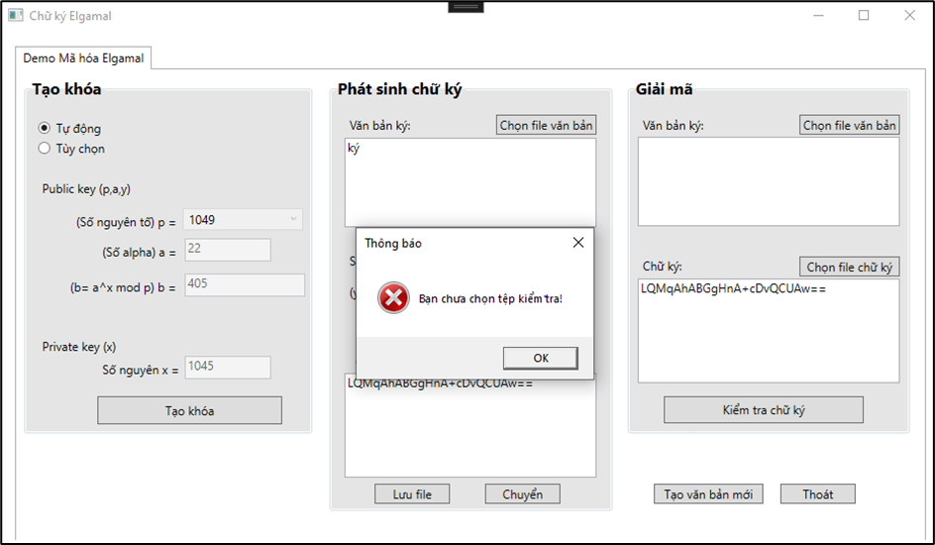

#### Bùi An Khang_Chương trình Java

* *Giao diện chương trình :*

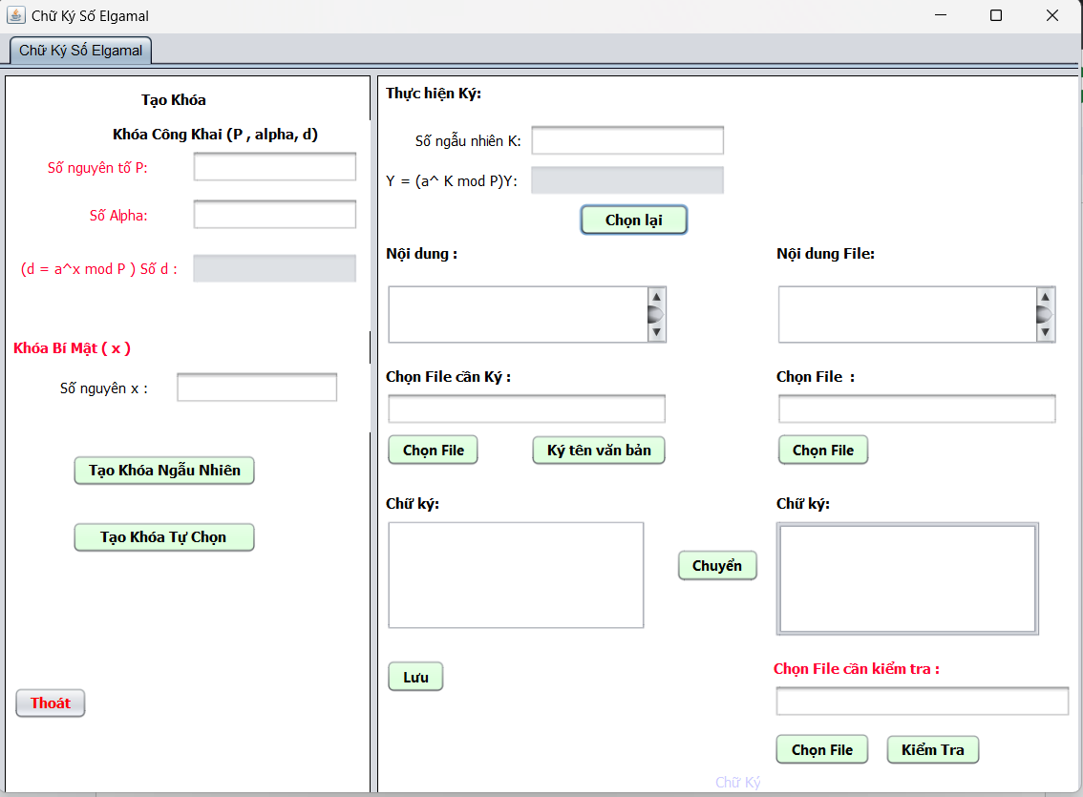

* *Thực hiện tạo chữ ký :*

+Khi kích vào nút “Tạo khóa ngẫu nhiên” , số P ,Alpha , a và K, Chương trình sẽ tự động sinh ra kết quả của Số d và số Y tương ứng

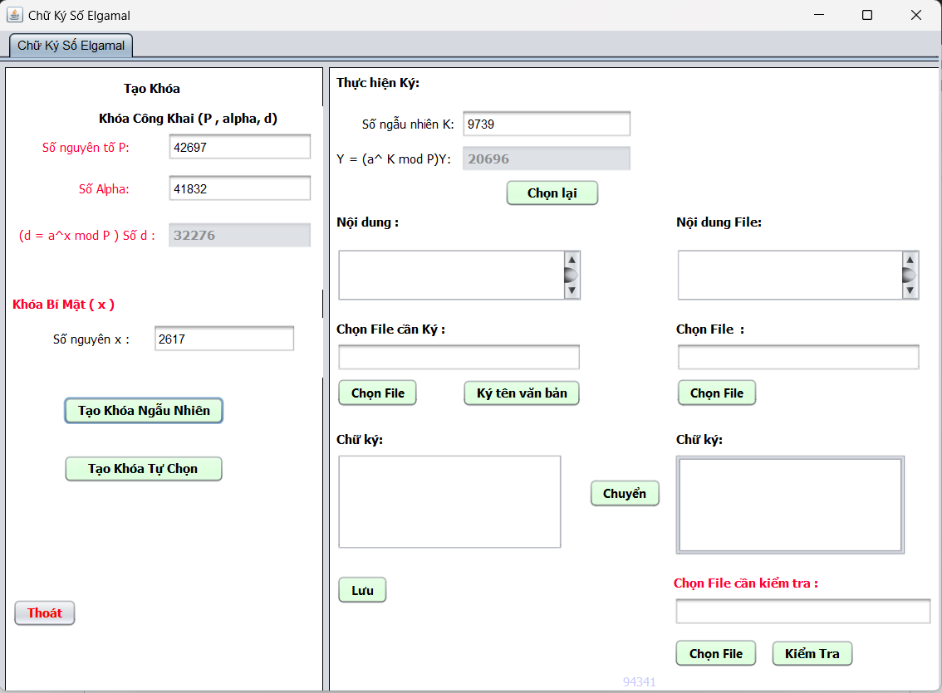

* Sau khi tạo khóa thành công, thực hiện ký
* TH1:

+Nhập nội dung văn bản cần ký vào ô nội dung :

+ Kích vào “Ký tên văn bản” để thực hiện tạo chữ ký điện tử:

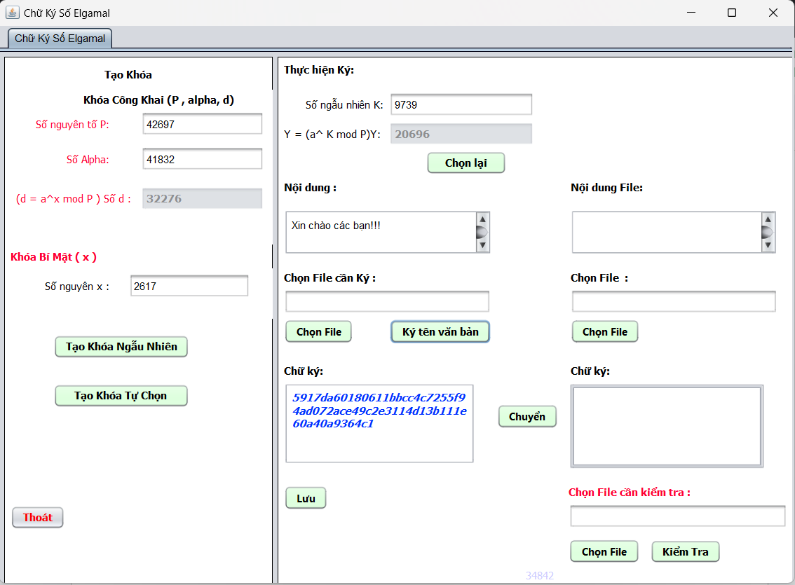

Thực hiện tạo chữ Ký thành công

+ Kích vào “Chuyển” để thực hiện kiểm tra chữ ký điện tử:

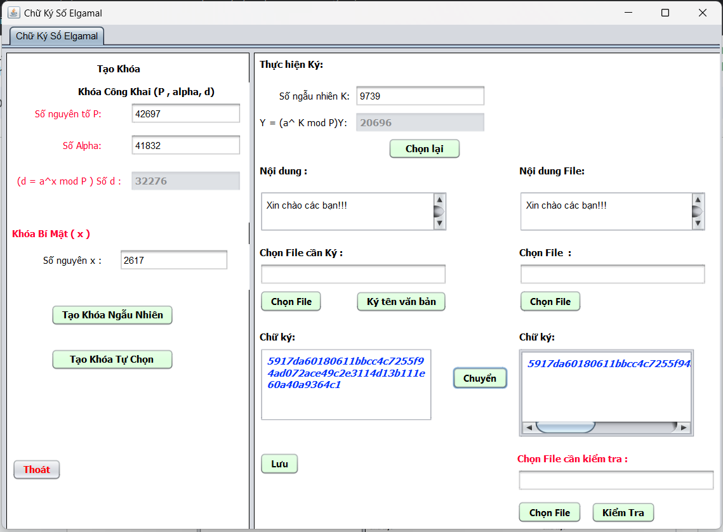

*Thực hiện Xác minh chữ ký :*

+Kích nút “Kiểm Tra ”

Kết quả:

+ Nếu tài liệu chưa bị sửa đổi:

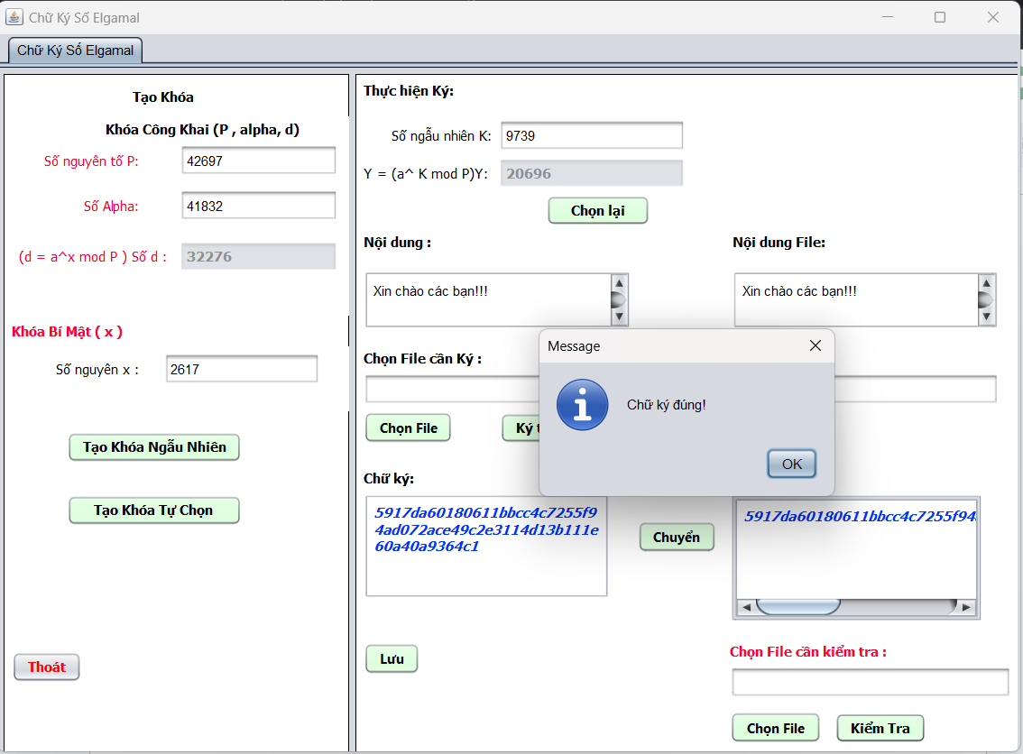

+Nếu Tài liệu đã bị sửa đổi :

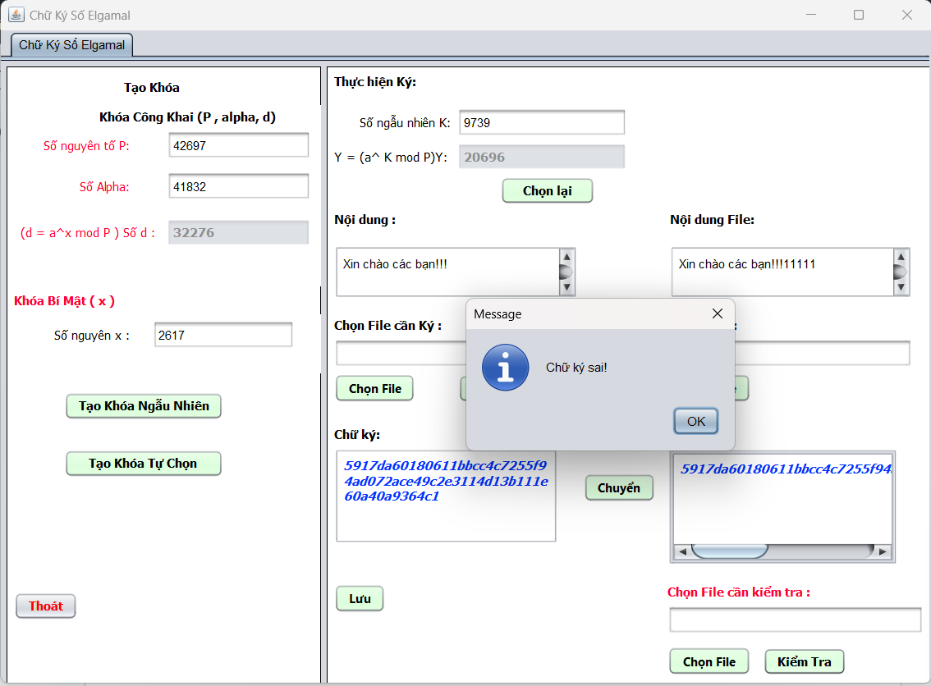

* TH2:

+ Chọn file cần tạo chữ ký:

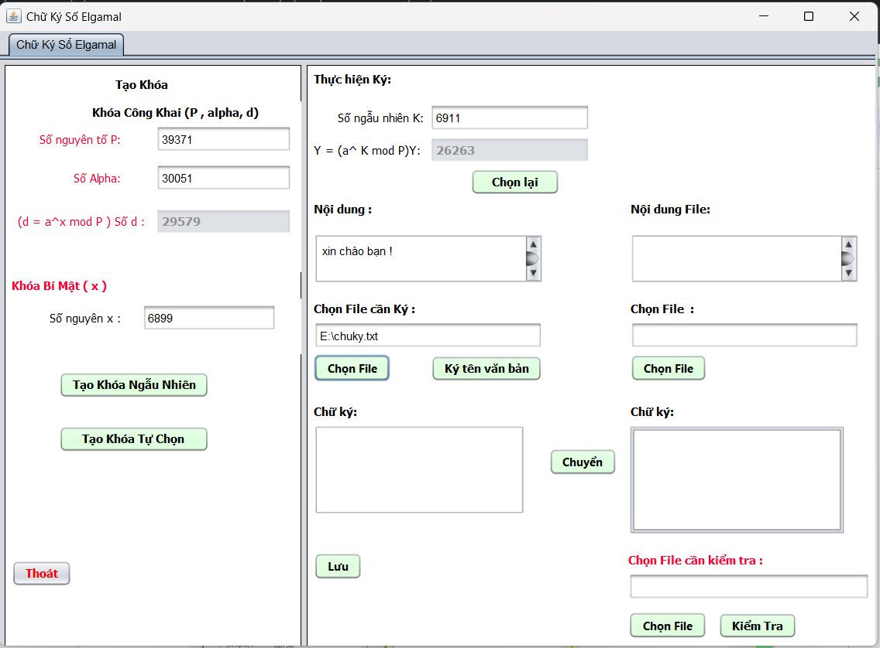

+ Kích vào “Ký” để thực hiện tạo chữ ký điện tử:

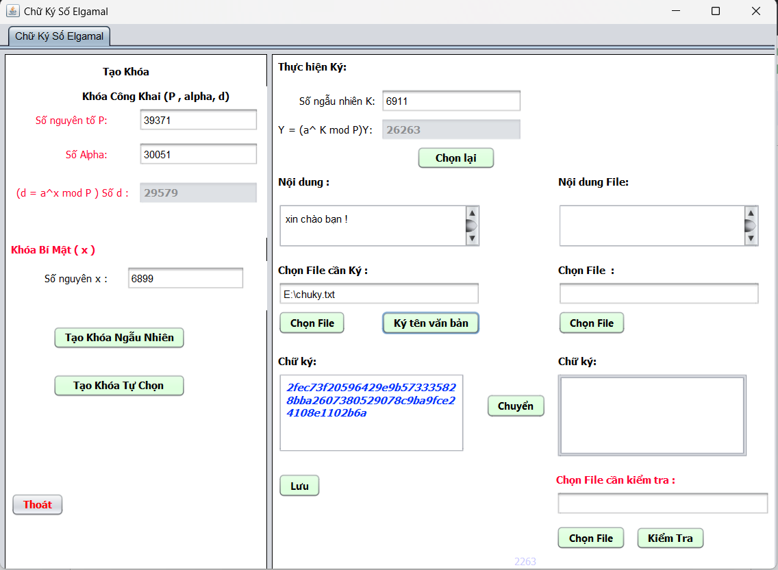

+ Kích vào “Lưu” để lưu chữ ký điện tử:

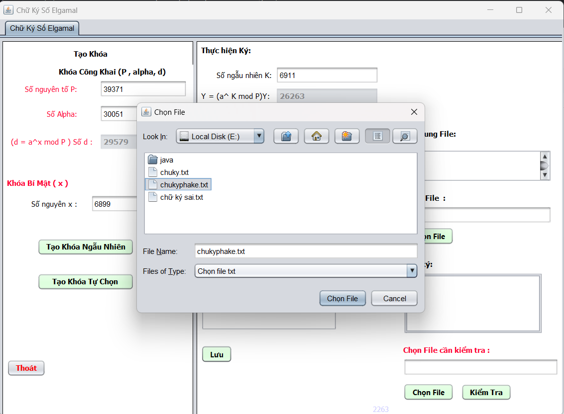

*Thực hiện Xác minh chữ ký :*

+Mở file văn bản và file chữ ký để bắt đầu kiểm tra

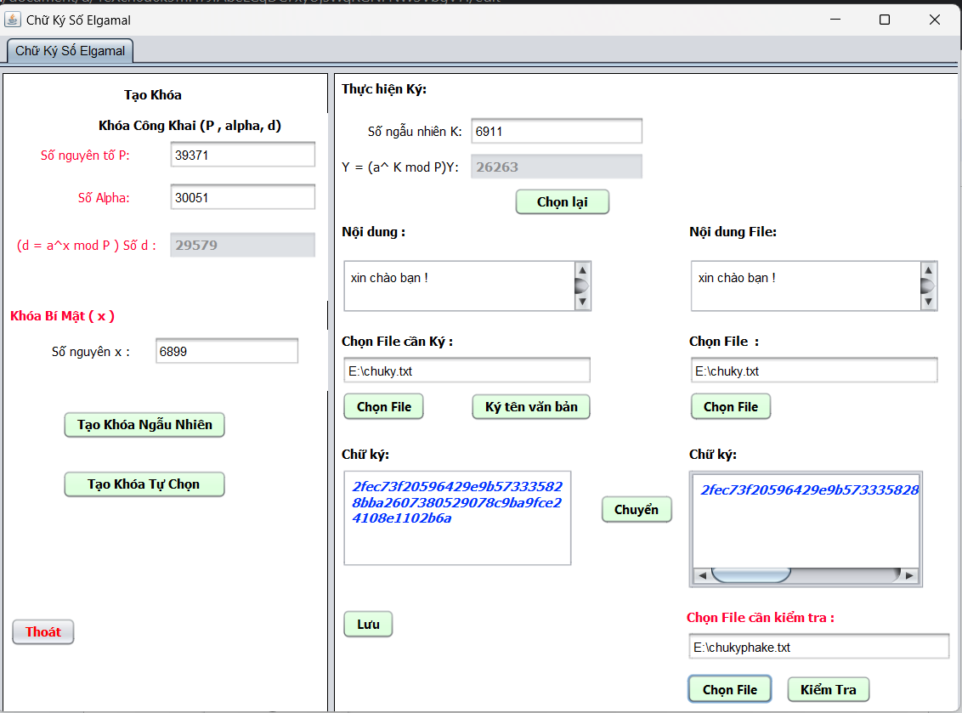

+Kích nút “Kiểm Tra ”

Kết quả:

+ Nếu tài liệu chưa bị sửa đổi:

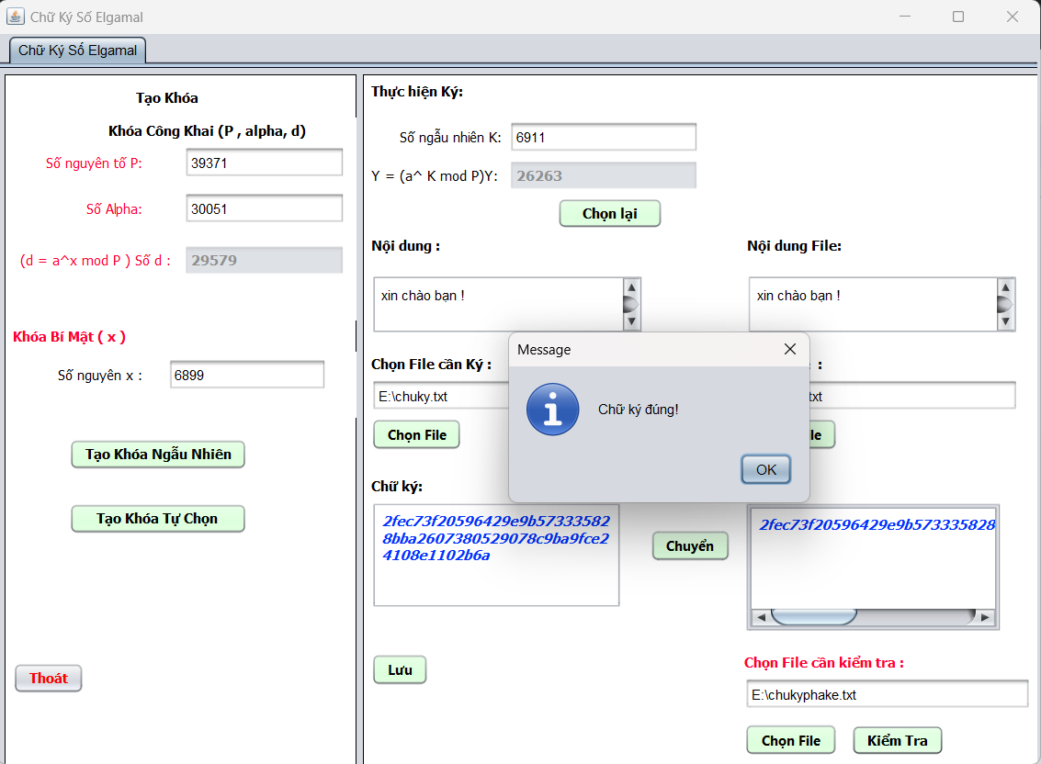

+Nếu Tài liệu đã bị sửa đổi :

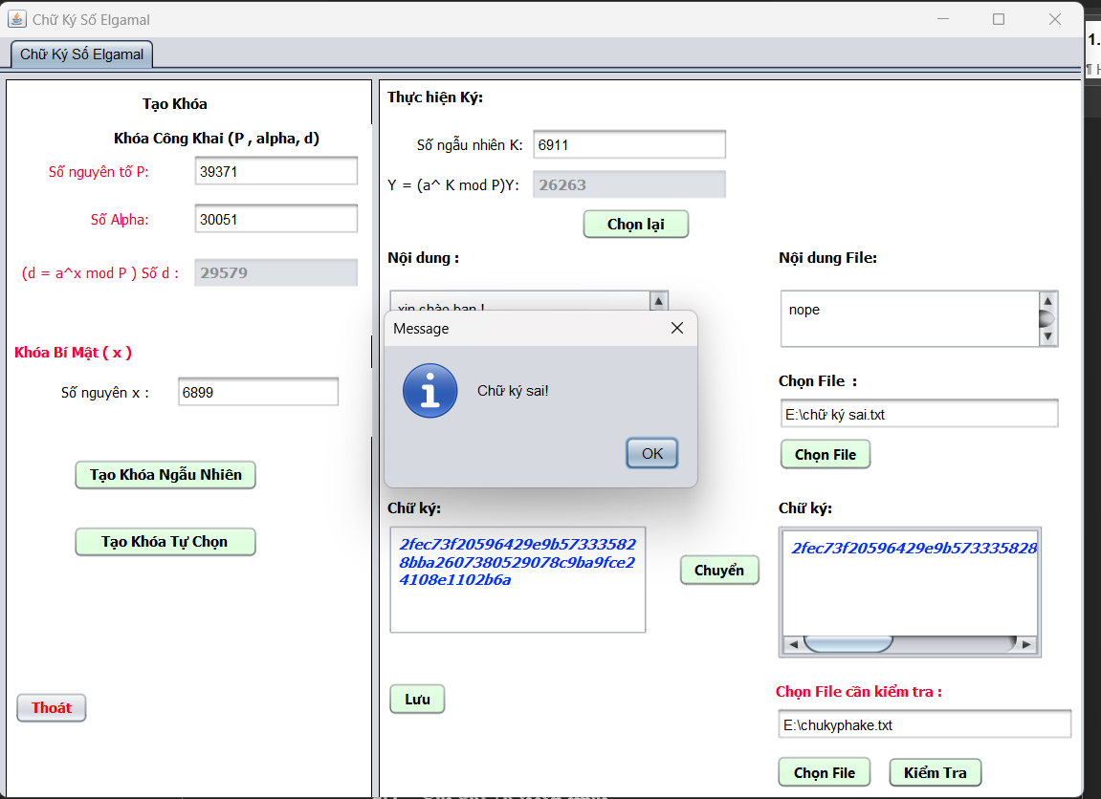

#### Phạm Văn Khải - Chương trình Python

* Giao diện chương trình:
* 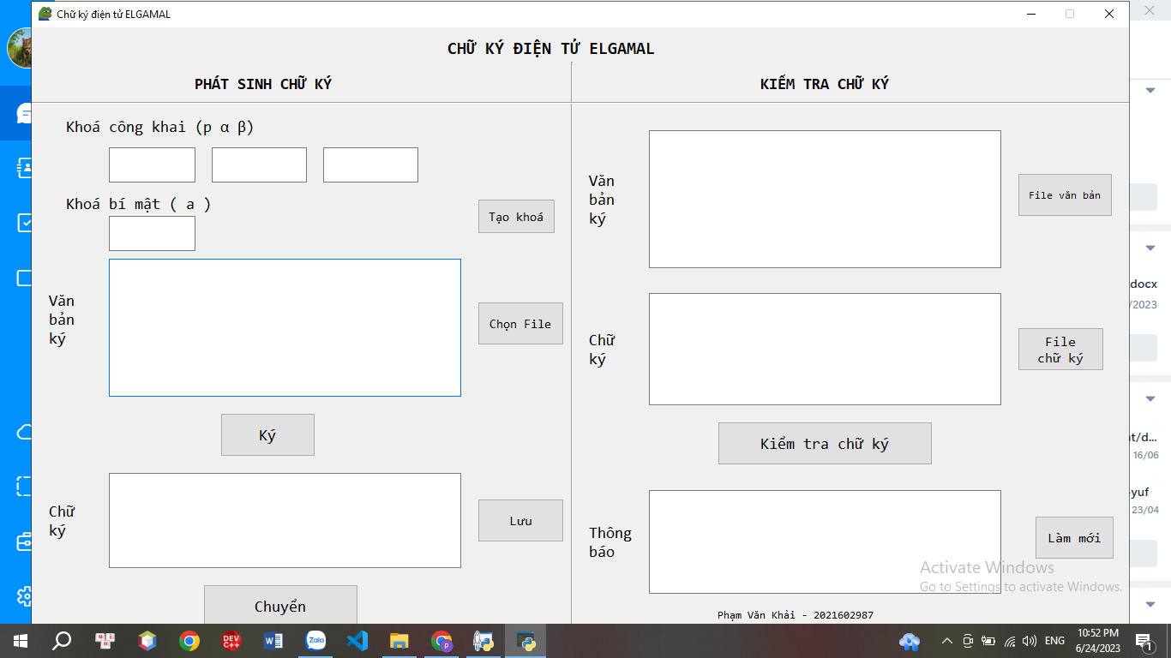
* Bước 1: click nút “Tạo Khóa” để tạo khóa công khai

Chương trình sẽ cho ta khóa bí mật

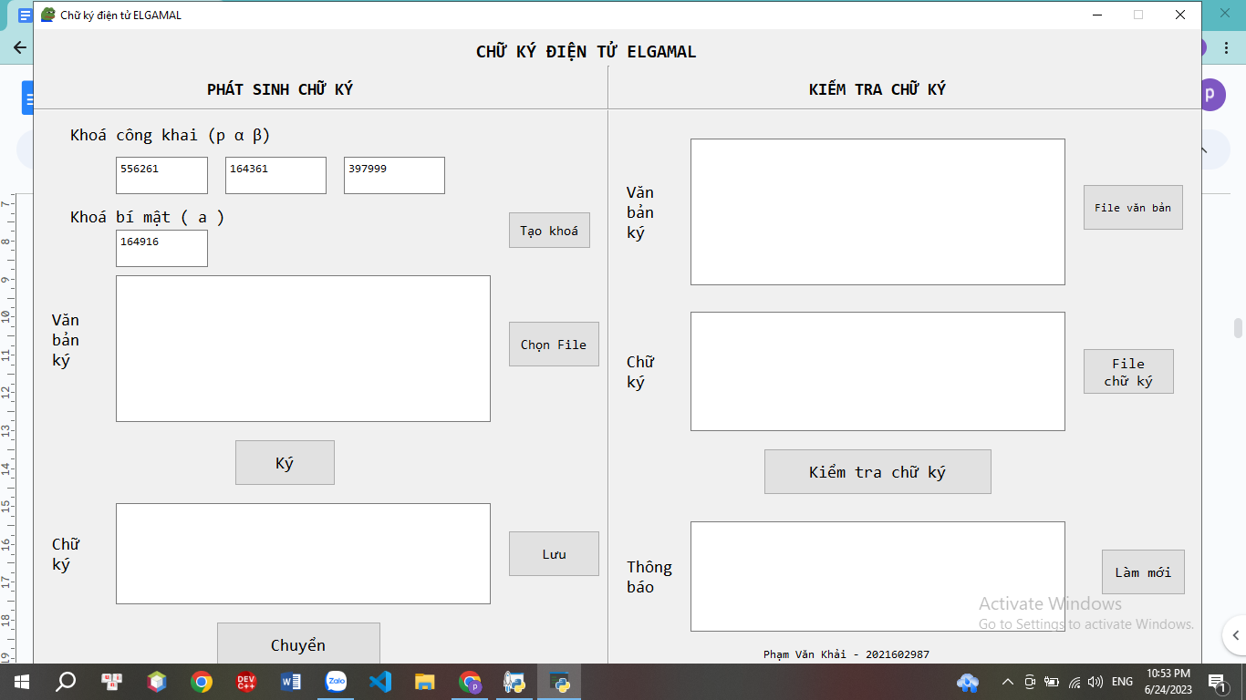

-Bước 2: Chọn văn bản để ký :

* click nút chọn FIle : chọn file có định dạng .txt

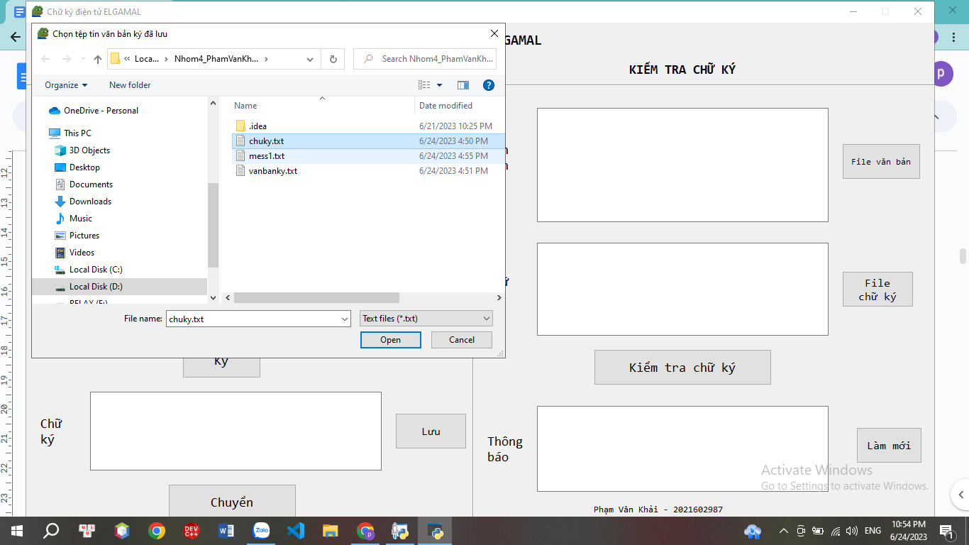

* Bước 3; click nút “ ký ” để thực hiện tạo chữ ký điện tử

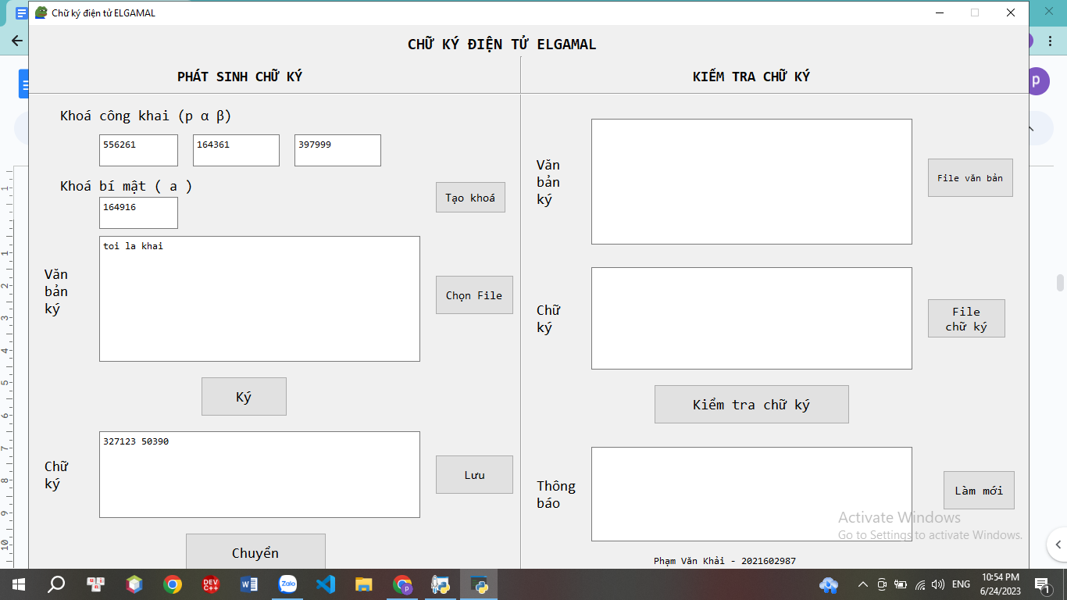

* *Bước 5:* click vào nút “chuyển “ để thực hiện kiểm tra chữ ký điện tử

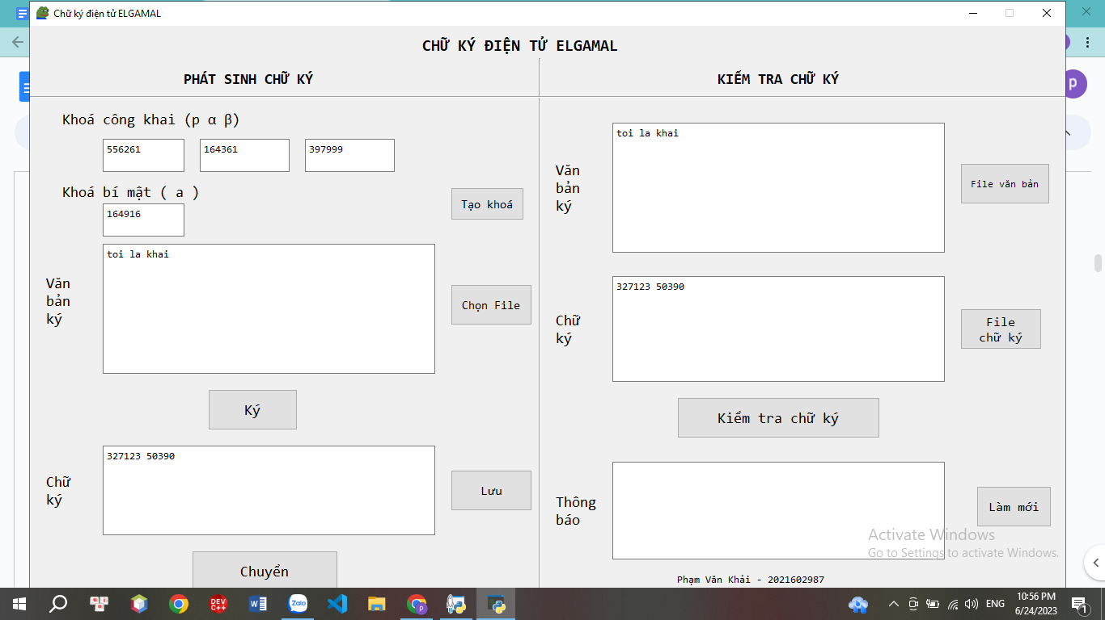

-Bước 6: click nút “ Kiểm tra chữ ký” để kiểm tra chữ ký :

TH1: văn bản ký chưa bị sửa đổi

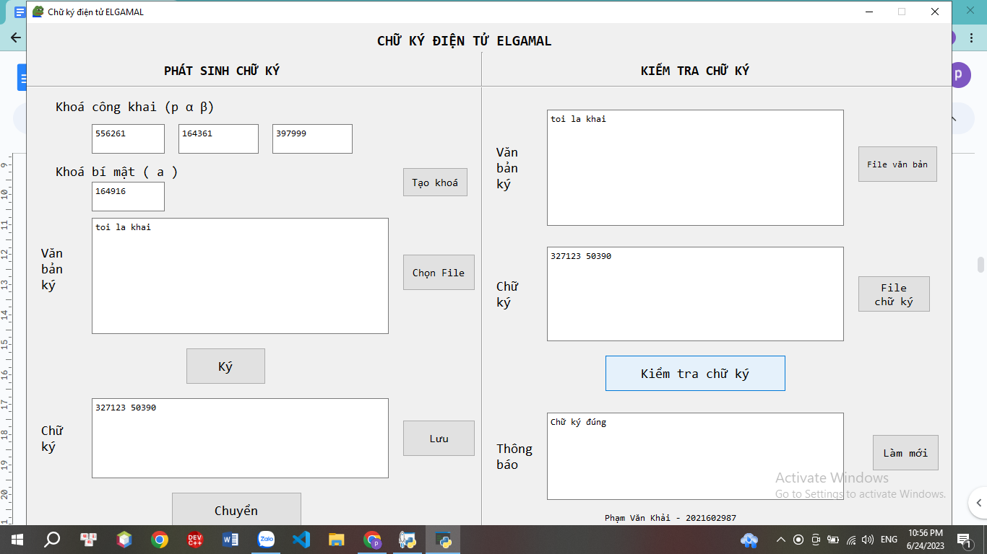

TH2: Văn bản ký đã bị sửa đổi

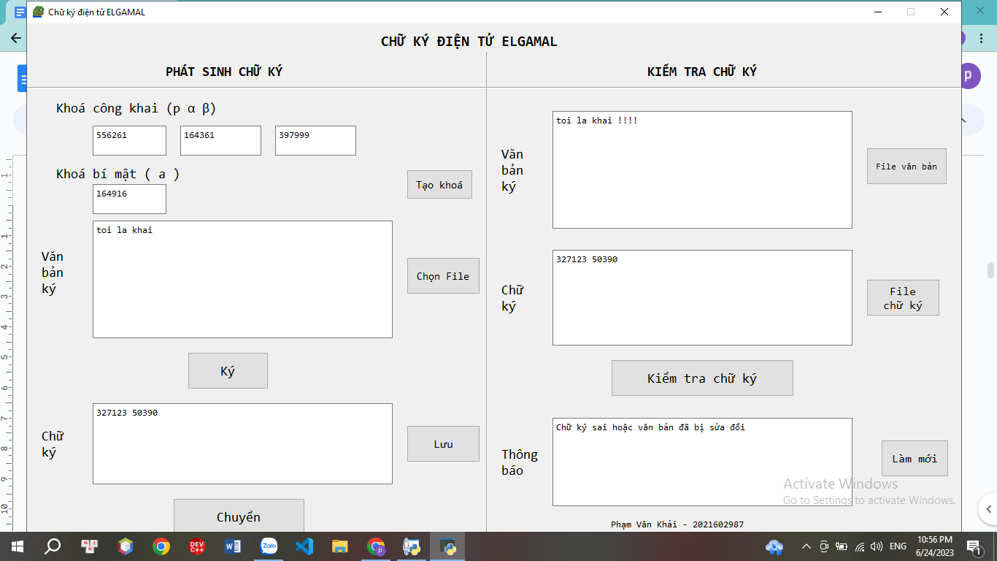

#### Trần Trung Kiên - Chương trình JavaScript

* *Giao diện chương trình :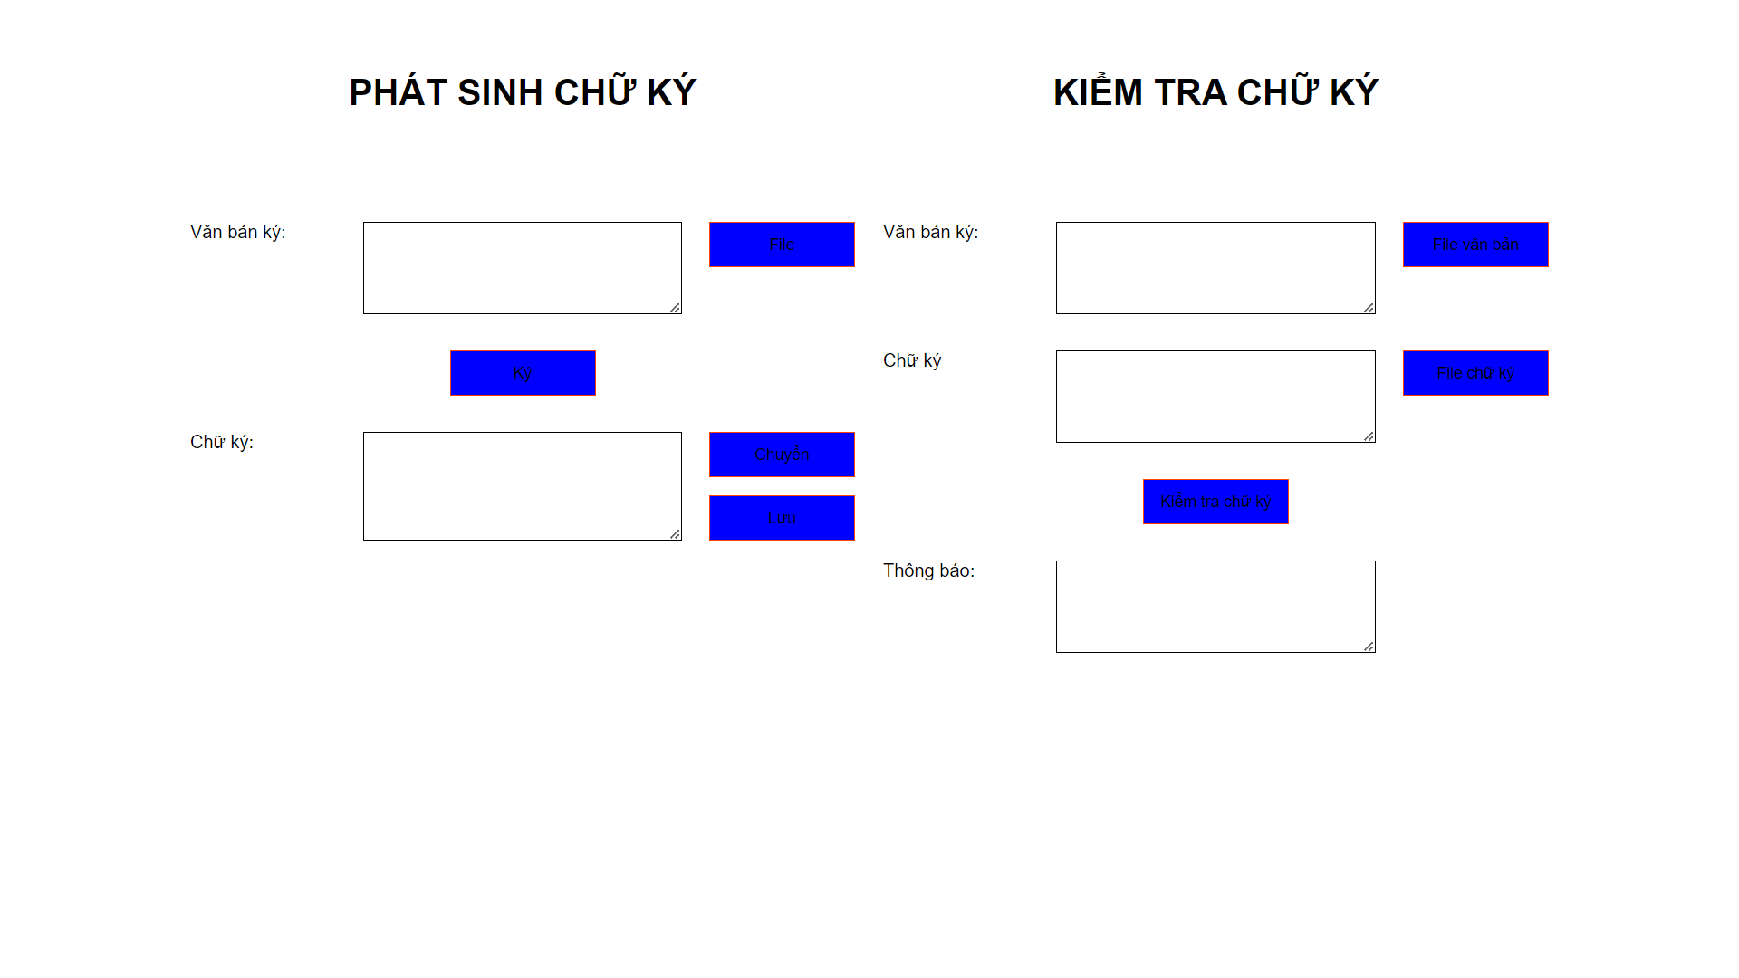*

*Thực hiện tạo chữ ký :*

* Khi kích vào nút “Ký”
* Chương trình sẽ tự động chọn khóa công khai, khóa bí mật và chọn số K ngẫu nhiên thỏa mãn gcd(K, P - 1)
* Ở đây thực hiện bắt lỗi nhập liệu:
  + Lỗi chưa chọn file hoặc chưa nhập văn bản ký
* Hình ảnh minh họa về một số lỗi nhập liệu:

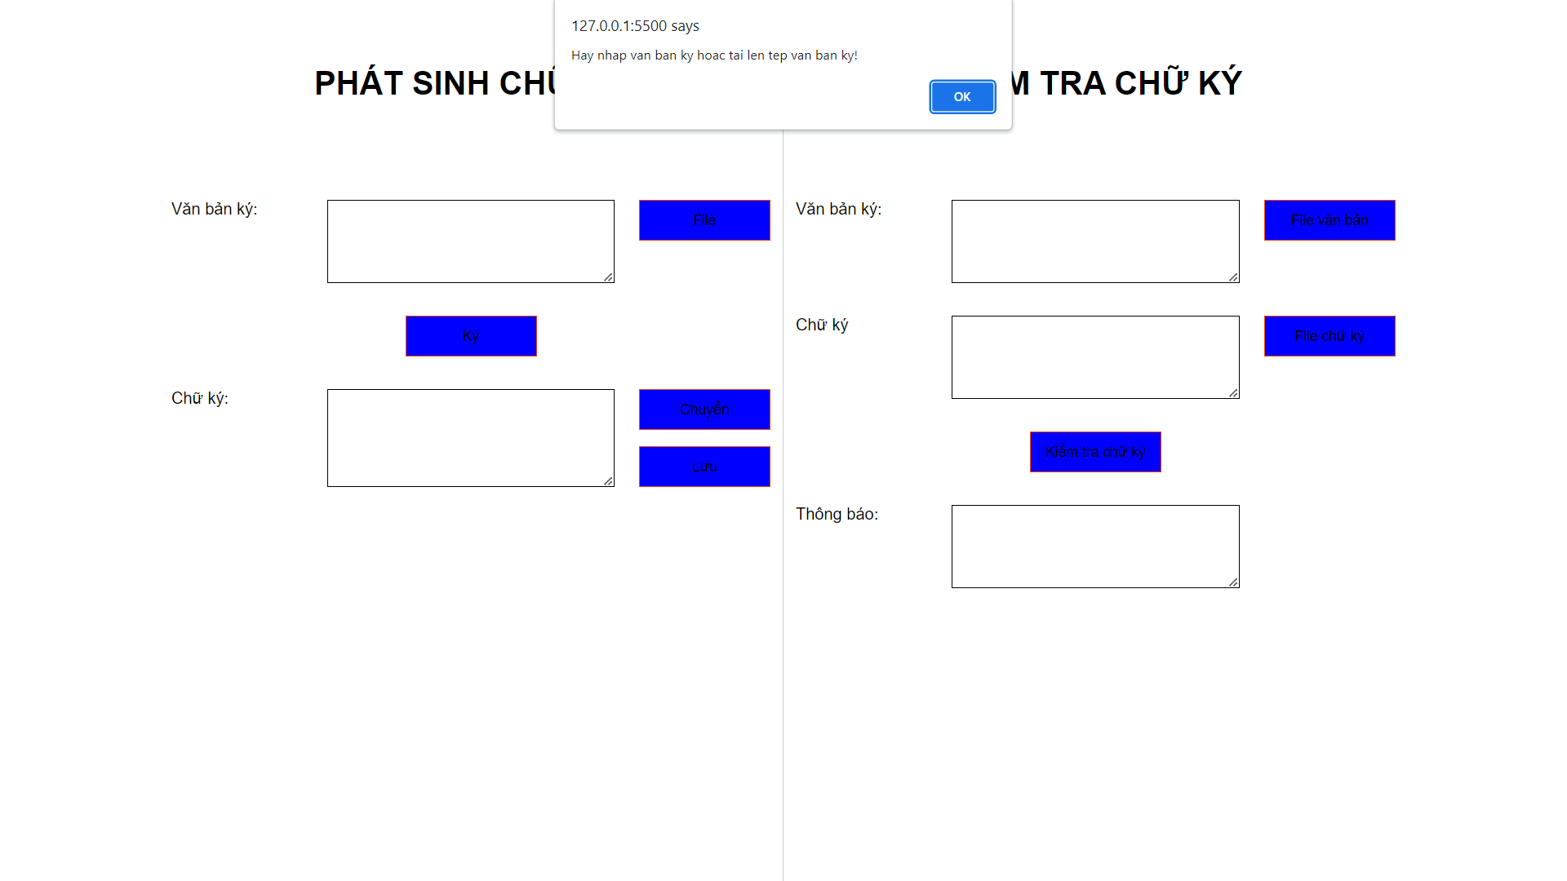

* Khi chọn file hoặc nhập văn bản ký chương trình sẽ tạo khóa công khai, khóa bí mật ngẫu nhiên hiển thị thông báo “Ký văn bản thành công!”

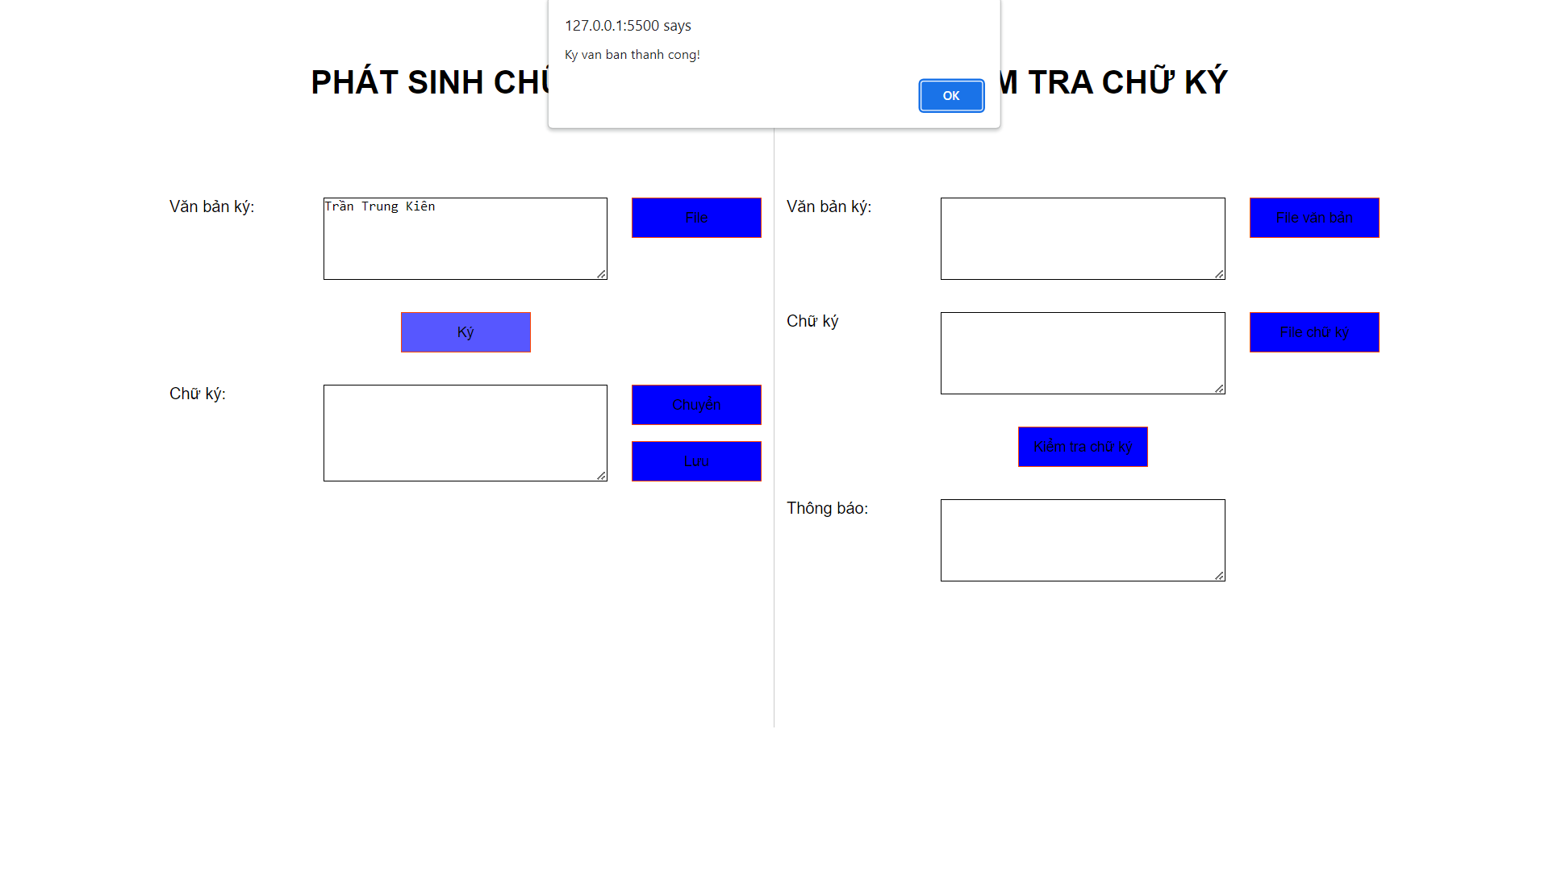

* Sau đó sẽ tự động tính và sinh ra chữ ký ở ô TextArea bên dưới

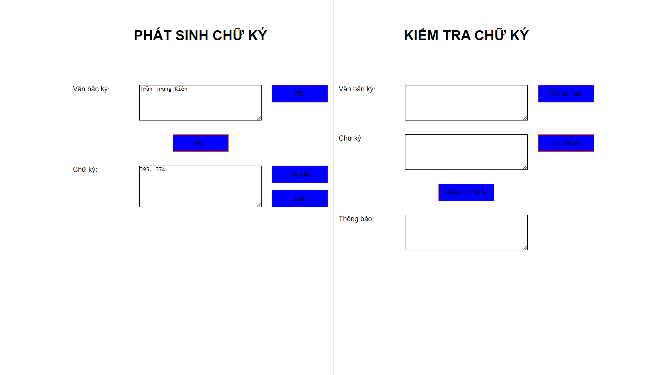

*Thực hiện chuyển nội dung:*

* Khi kích vào nút Chuyển
* Chương trình tự động chuyển nội dung ở ô TextArea của văn bản ký và chữ ký ở phần phát sinh chữ ký sẽ chuyển sang ô TextArea của văn bản ký và chữ ký ở phần kiểm tra chữ ký.
* Ở đây thực hiện bắt lỗi nhập liệu:
  + Lỗi không được để trống ô TextArea văn bản ký
  + Lỗi không được để trống ô TextArea chữ ký
* Hình ảnh minh họa lỗi:

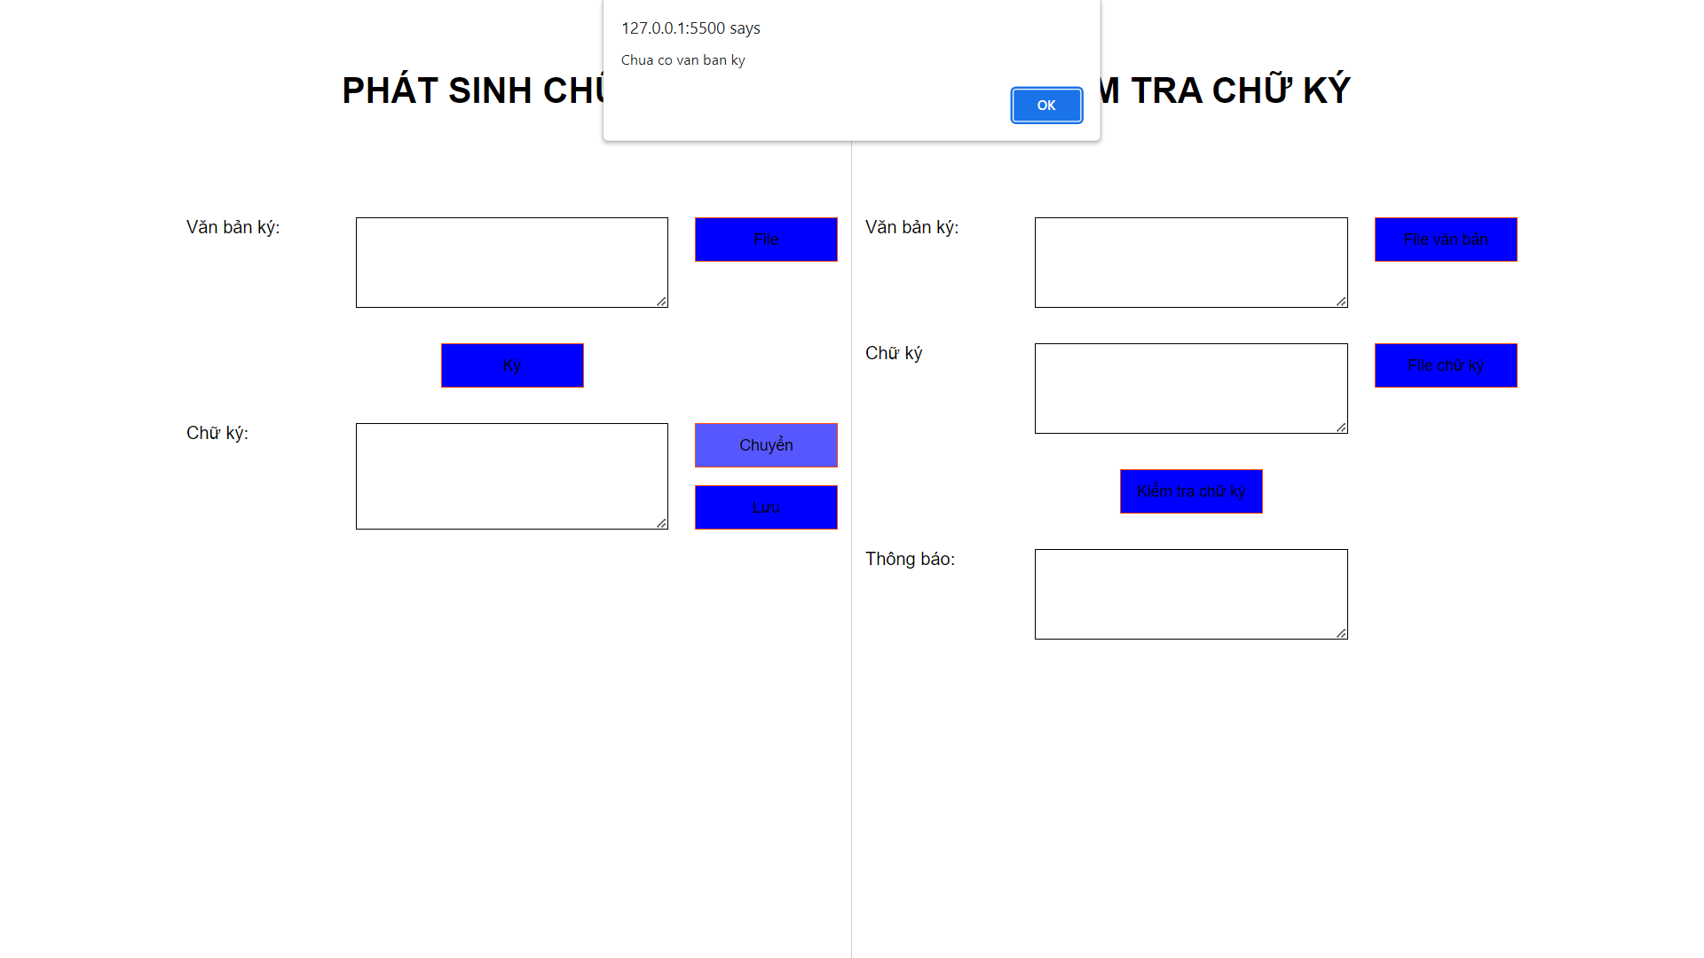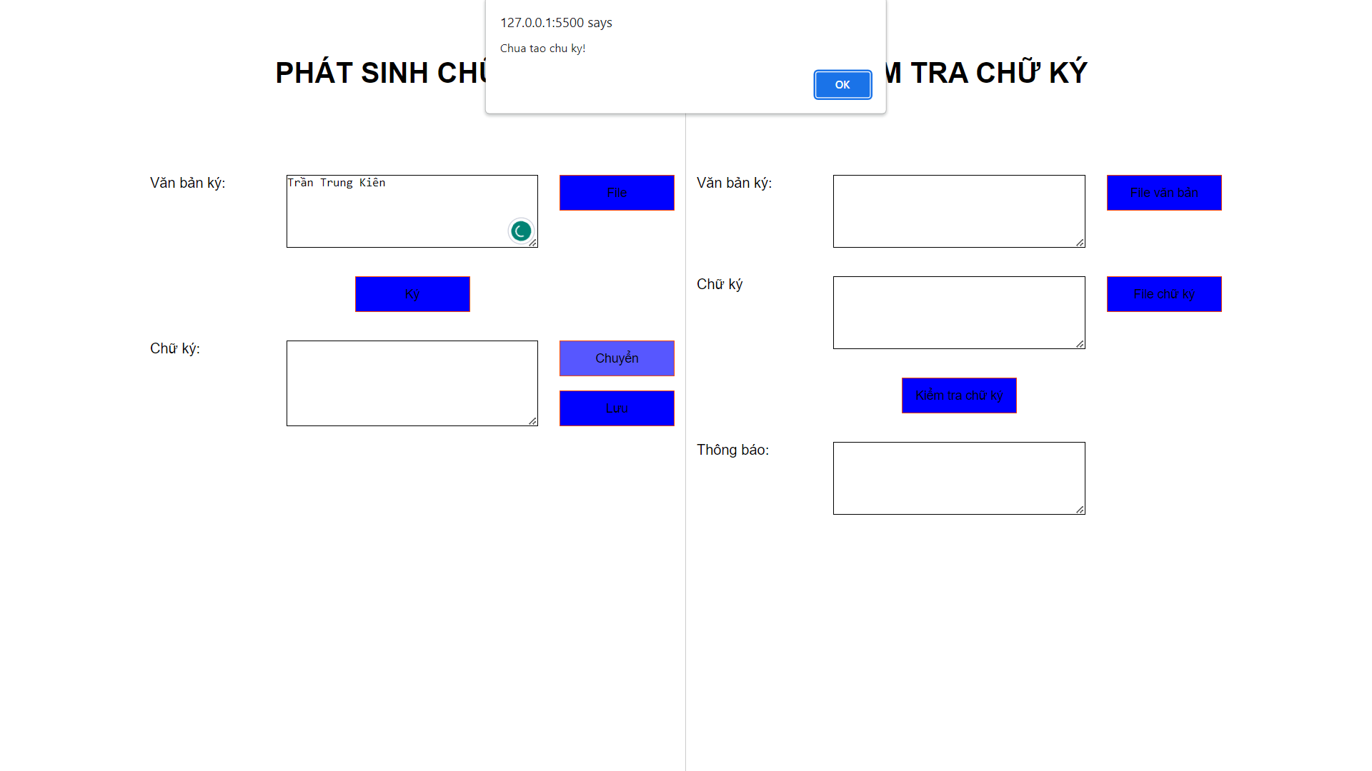

* Khi đủ dữ liệu màn hình sẽ hiển thị như sau:

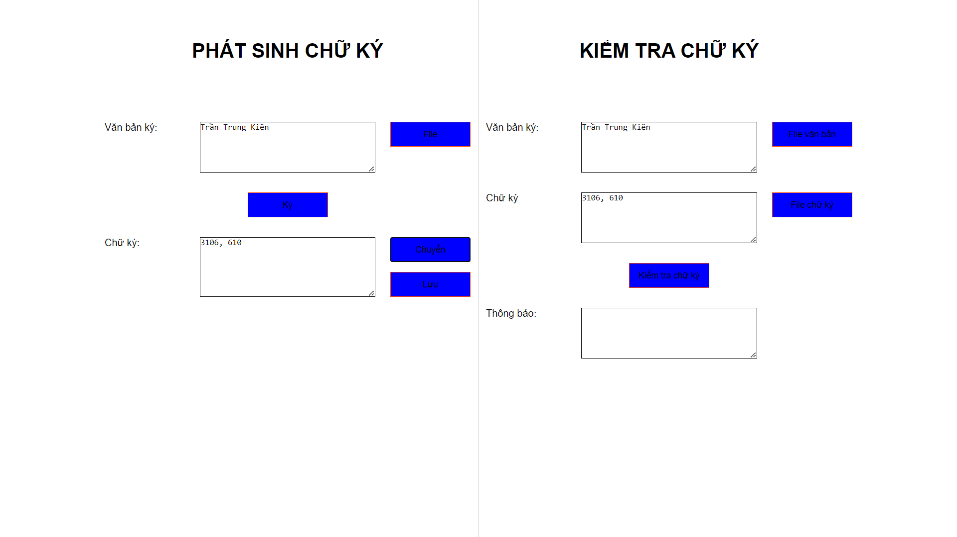

*Thực hiện Lưu*

* Khi kích nút Lưu
* Chương trình sẽ tải xuống file “chuKy.txt” có nội dung trong ô Text Area chữ ký ở trên.
* Hình ảnh minh họa:

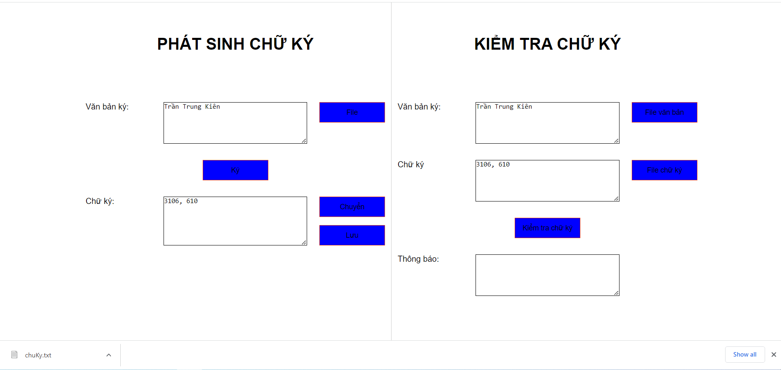

*Thực hiện kiểm tra chữ ký*

* Khi kích “Kiểm tra chữ ký”
* Chương trình sẽ dùng khóa công khai(p, α, β), x là giá trị đại diện cho văn bản ký khi thực hiện băm và chuyển đổi về số nguyên, r là giá trị của phần tử 1 trong chữ ký, s là giá trị của phần tử 2 trong chữ ký để thực hiện tính biểu thức β­­­­­­­­­­­­­­­­­­­­­­r * rs = αx (mod p)
  + TH1: Biểu thức đúng sẽ hiện thị thông báo “Chữ ký đúng!” ở ô TextArea của thông báo.
  + TH2: Biểu thức sai sẽ hiển thị thông báo “Chữ ký sai!” ở ô TextArea của thông báo
* Hình ảnh minh họa:

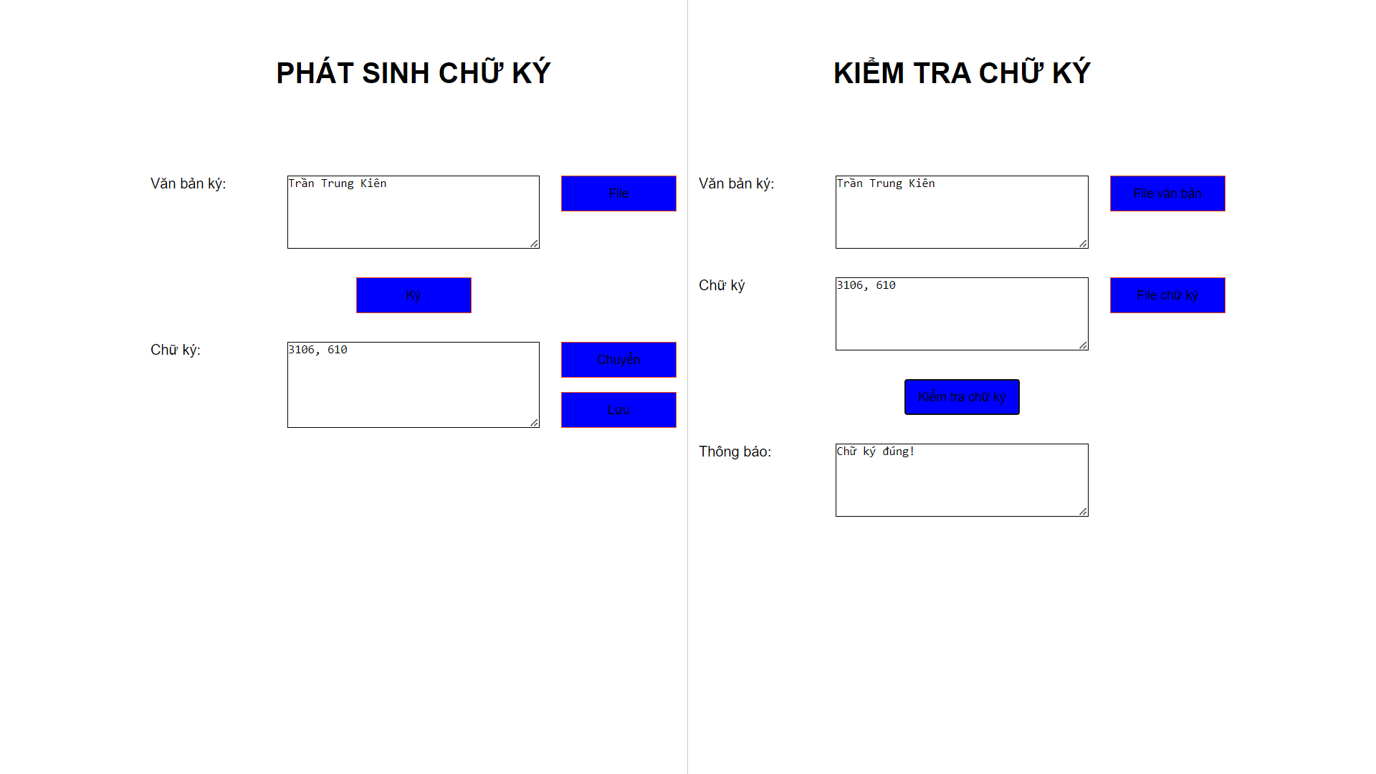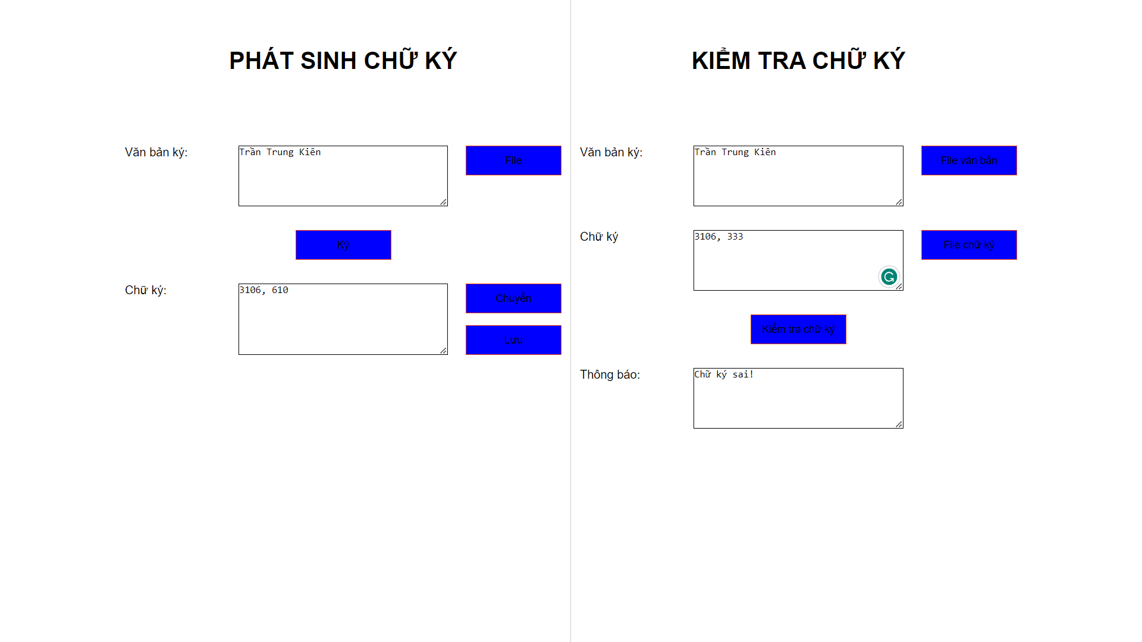

## Cài đặt và triển khai

**Các công cụ sử dụng để thực hiện đề tài :**

*+ Báo cáo word : Phần mềm Microsoft office*

*+ Đối với Java : Phần mềm NetBeans*

**

Netbeans được biết đến là một công cụ hỗ trợ lập trình cũng như viết mã code hoàn toàn miễn phí, chủ yếu được tin dùng bởi các lập trình viên xây dựng và phát triển phần mềm Java.Netbeans có khả năng hỗ trợ rất nhiều loại ngôn ngữ lập trình khác nhau như Javascript, Python … Từ đó, mọi lập trình viên đều có thể tin tưởng sử dụng công cụ này.

Bên cạnh đó, IDE này còn sở hữu giao diện đơn giản, giúp tối ưu hóa sự dễ dàng trong khi lập trình. Sẽ không mất quá nhiều thời gian để bạn làm quen với Netbeans.Ngoài ra, Netbeans còn ẩn chứa rất nhiều tính năng hữu ích chuyên ngành lập trình như chỉnh sửa mã nguồn thông minh, gỡ lỗi mạng nội bộ từ xa,…

*+ Đối với C# : Phần mềm Visual studio 2019*



Microsoft Visual Studio là một môi trường phát triển tích hợp (IDE) từ Microsoft. Microsoft Visual Studio còn được gọi là "Trình soạn thảo mã nhiều người sử dụng nhất thế giới ", được dùng để lập trình C++ và C# là chính. Nó được sử dụng để phát triển chương trình máy tính cho Microsoft Windows, cũng như các trang web, các ứng dụng web và các dịch vụ web. Visual Studio sử dụng nền tảng phát triển phần mềm của Microsoft như Windows API, Windows Forms, Windows Presentation Foundation, Windows Store và Microsoft Silverlight. Nó có thể sản xuất cả hai ngôn ngữ máy và mã số quản lý.

*+ Đối với Python : Phần mềm PyCharm*



PyCharm là một môi trường phát triển tích hợp (IDE) được sử dụng trong lập trình máy tính , đặc biệt cho ngôn ngữ lập trình Python . Nó được phát triển bởi công ty JetBrains của Séc (trước đây gọi là IntelliJ). Nó cung cấp phân tích mã, trình gỡ lỗi đồ họa, trình kiểm tra đơn vị tích hợp, tích hợp với hệ thống kiểm soát phiên bản (VCSes) và hỗ trợ phát triển web với Django cũng như khoa học dữ liệu với Anaconda .

*+ Đối với JavaScript : Phần mềm Visual Studio Code*



Visual Studio Code là một trong những trình soạn thảo mã nguồn rất phổ biến được các lập trình viên sử dụng. Với các ưu điểm nổi bật là sự nhanh chóng, nhẹ, hỗ trợ đa nền tảng cùng nhiều tính năng và là mã nguồn mở chính. Visual Studio Code ngày càng được ưa chuộng sử dụng, là lựa chọn hàng đầu của các lập trình viên. Bài viết sau đây sẽ cung cấp các thông tin để giúp bạn hiểu rõ hơn Visual Studio Code là gì cũng như các tính năng nổi bật của Visual Studio Code.

**Hướng dẫn cài đặt và chạy chương trình :**

***Phần mềm NetBeans IDE chạy java***

***Cài đặt chương trình :***

**Bước 1**: Vào [trang web tải NetBeans IDE](https://netbeans.apache.org/download/index.html), chọn **Download** ở phiên bản mới nhất.

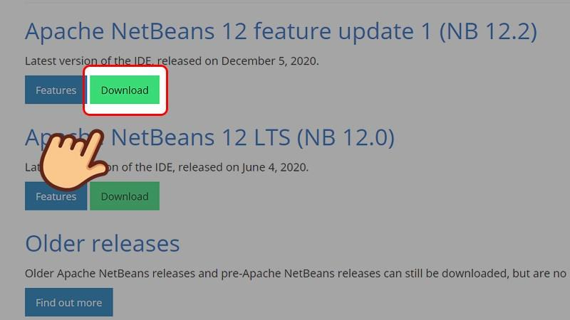

Vào trang web tải NetBeans IDE, chọn Download ở phiên bản mới nhất

**Bước 2**: Ở mục **Installers**, chọn tải theo nền tảng của bạn, ở đây mình sử dụng Windows nên sẽ chọn nền tảng là Windows.

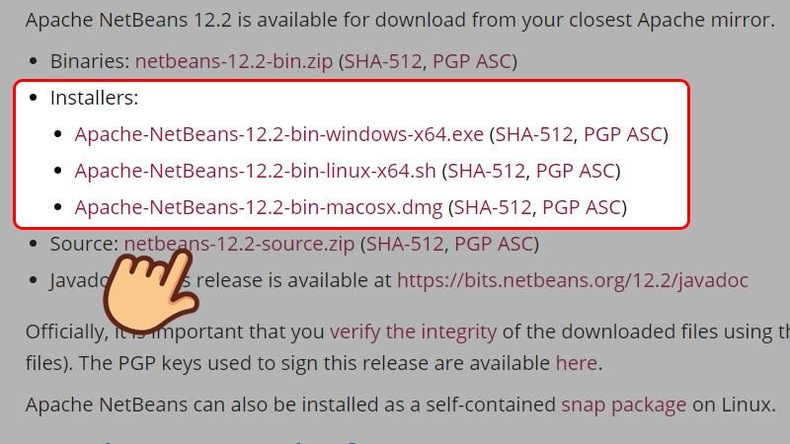

Chọn nền tảng

**Bước 3**: Chọn vào đường link sau dòng **We suggest the following mirror site for your download**.

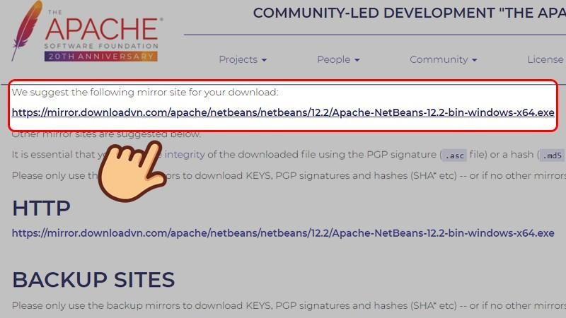

Chọn vào đường link sau dòng We suggest the following mirror site for your download

**Bước 4**: Chọn nơi lưu file và chọn **Save**.

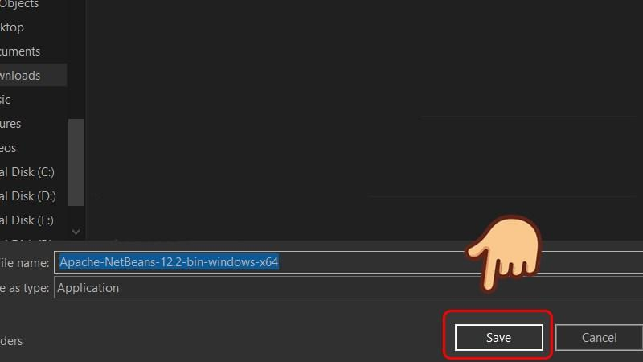

Chọn nơi lưu file và chọn Save

**Bước 5**: Sau khi tải xong, nhấp chuột phải vào biểu tượng NetBeans IDE và chọn **Run as administrator**.

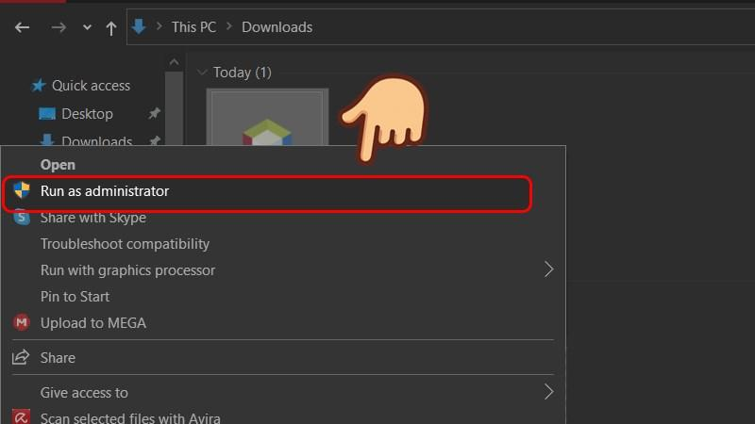

Nhấp chuột phải vào biểu tượng NetBeans IDE và chọn Run as administrator

**Bước 6**: Giao diện cài đặt hiện lên hiển thị các ngôn ngữ lập trình được hỗ trợ. Các bạn có thể vào mục **Customize** để chọn thêm hoặc bớt ngôn ngữ. Chọn **Next** để tiếp tục quá trình cài đặt.

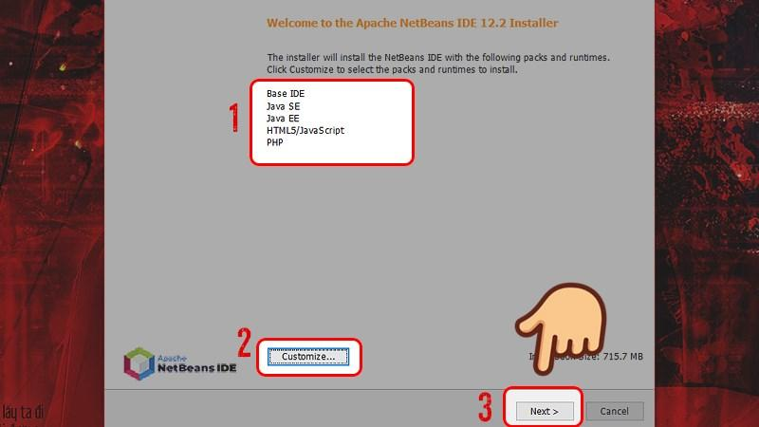

Vào mục Customize để chọn thêm hoặc bớt ngôn ngữ, chọn Next để tiếp tục quá trình

cài đặt

**Bước 7**: Tích vào ô **I accept the terms in the license agreement** và chọn **Next**.

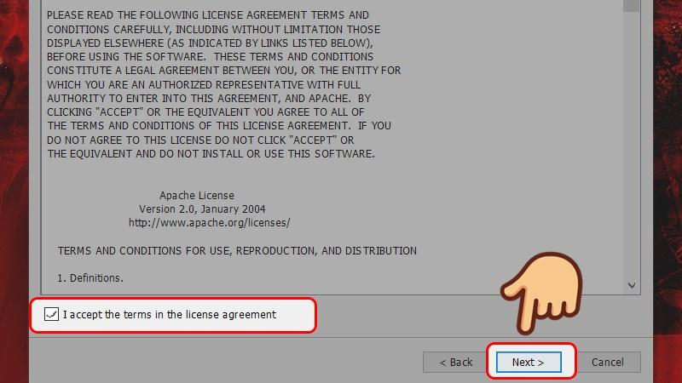

Tích vào ô I accept the terms in the license agreement và chọn Next

**Bước 8**: Bộ cài sẽ tự động tìm nơi cài đặt NetBeans IDE và tìm tới nơi lưu trữ JDK

mới cài đặt. Nếu muốn thay đổi ổ đĩa cài đặt, bạn có thể đổi lại bằng cách chọn

**Browse** và chọn nơi muốn cài. Sau đó chọn **Next** để tiếp tục quá trình cài đặt.

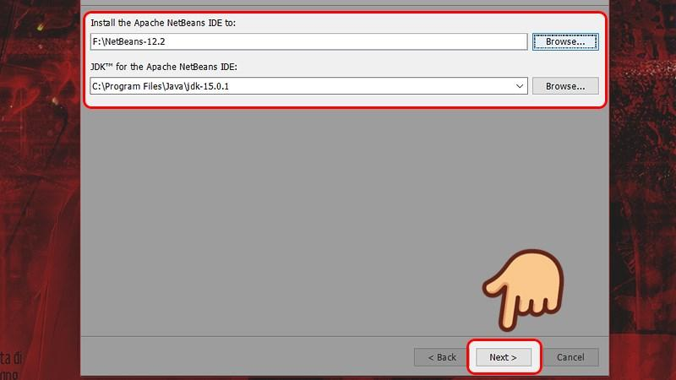

Chọn nơi cài đặt

**Bước 9**: Tích vào ô kiểm **Check for Update** để kiểm tra NetBeans có phiên bản cập

nhật tức thời. Chọn **Install** để tiến hành quá trình cài đặt.

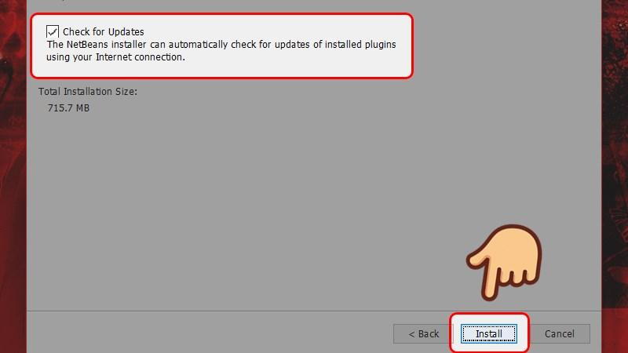

Chọn Install để tiến hành quá trình cài đặt

**Bước 10**: Chọn **Finish** để kết thúc quá trình cài đặt NetBeans IDE.

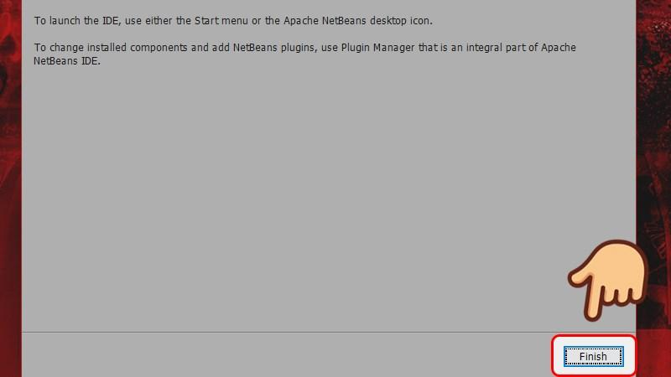

Chọn Finish để kết thúc quá trình cài đặt NetBeans IDE

***Chạy chương trình demo  :***

* Bước 1: Mở chương trình

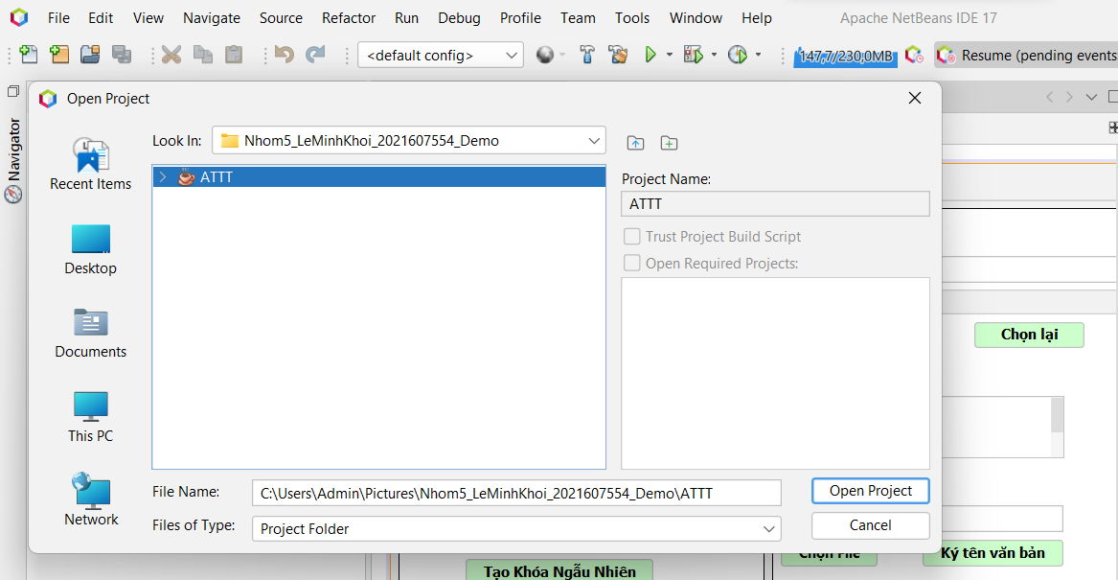

* Bước 2: Nhấn vào scr và mở đuôi .jv chương trình sẽ hiện ra.

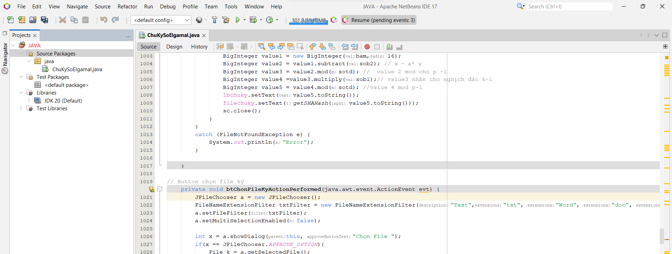

Bước 3: Nhấn “Run” hoặc F6 để chạy chương trình



***Phần mềm Visual studio 2019 chạy C#***

***Cài đặt chương trình :***

**Bước 1**: Download bộ cài Visual Studio

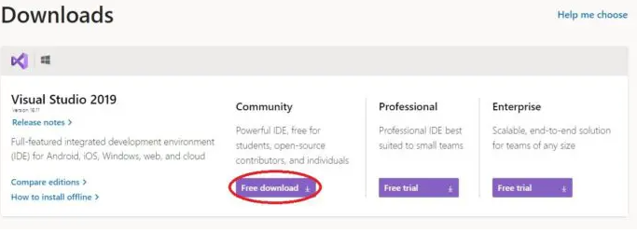

**Bước 2**. Tiến hành cài đặt

Sau khi download bộ cài, các bạn mở lên chờ một lúc để bộ cài tự giải nén, khi giải nén xong các bạn sẽ có được giao diện như hình dưới đây.

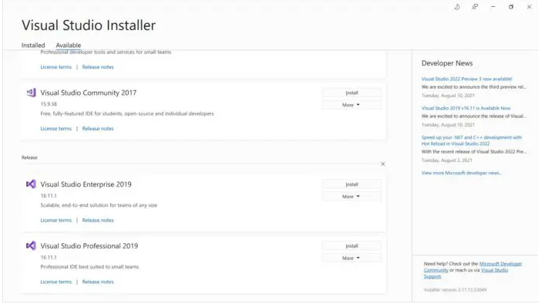

Vì ở đây mình đã cài đặt Visual Studio 2019 Community rồi nên nó sẽ không hiện ở đây. Đối với các bạn chưa cài đặt các bạn tìm tới ô Visual Studio 2019 Community rồi ấn vào Install nhé.

**Bước 3**: Cài đặt gói hỗ trợ C#

Để có thể sử dụng C# trong Visual Studio bạn cần phải cài đặt thêm gói hỗ trợ .NET trong Visual Studio trong gói hỗ trợ này bao gồm 2 ngôn ngữ khác nhau là C# và F# nhưng chúng ta chỉ quan tâm tới C# trong suốt khóa học này. Đối với gói hỗ trợ này, bạn có thể viết ra được các ứng dụng Desktop, Web, Console … bằng ngôn ngữ lập trình C#.

Bạn tích vào ô .NET desktop development sau đó chọn Install như trong hình.

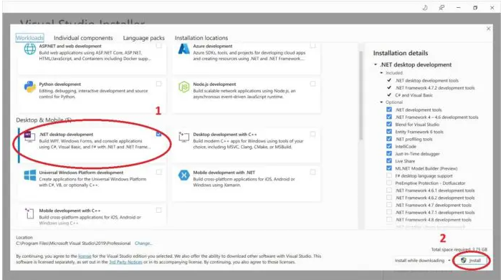

**Bước 4**: Kết thúc quá trình cài đặt

Sau khi quá trình cài đặt diễn ra hoàn tất, bộ cài sẽ tự động mở Visual Studio cho bạn và chuẩn bị cho lần thử đầu tiên. Ở bước này bạn cứ làm theo những gì mà họ bảo là được.

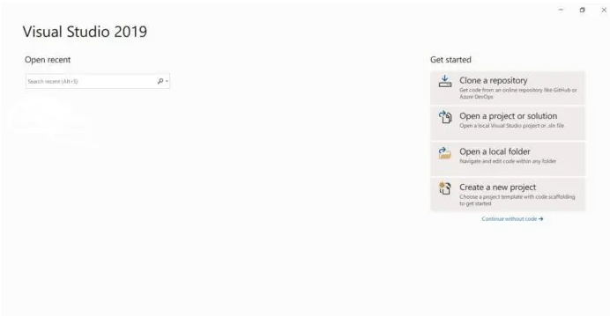

***Chạy chương trình demo :***

* Bước 1: Mở thư mục demo sau khi giải nén
* Bước 2: Kích đúp chuột vào file .sln để mở chương trình

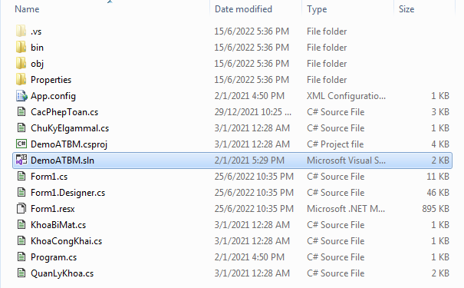

* Bước 3: Nhấn “Start” để chạy chương trình



***Phần mềm Pycharm chạy python***

***Cài đặt chương trình:***

**Bước 1**: Đầu tiên, bạn vào trang chủ của Pycharm

Sau đó nhấn chọn Tải xuống



Lúc này, giao diện sẽ hiển thị ra 2 danh mục mới cho bạn lựa chọn tải về

* Chuyên nghiệp: Để phát triển cả Khoa học và Web Python. Với hỗ trợ HTML, JS và SQL. Bạn sẽ được dùng thử miễn phí, nếu muốn dùng luôn bạn sẽ phải trả phí bản quyền
* Cộng đồng: Để phát triển Python thuần túy. Được sử dụng miễn phí.

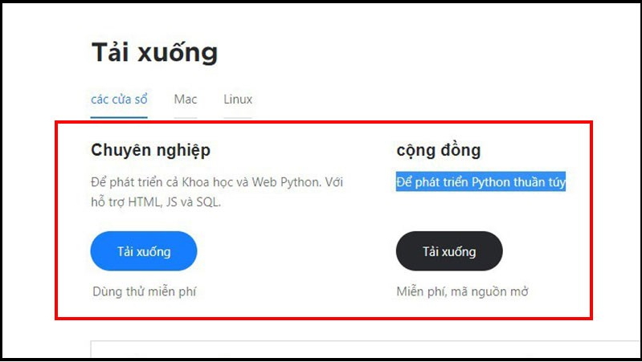

**Bước 2**: Quá trình tải xuống mất khoảng 3 phút

Hoàn tất tải xuống, bạn nhấn vào file vừa được tải về, sau đó nhấn vào mục Run

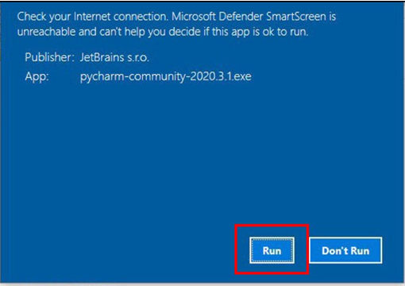

**Bước 3**: Sau đó, bạn mở file lên, nhấn chọn Next

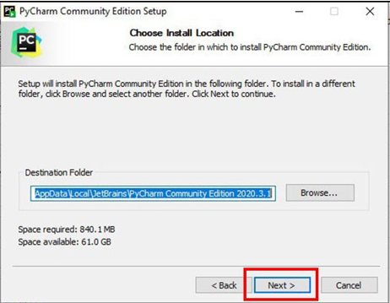

**Bước 4:** Tiếp tục nhấn chọn Next

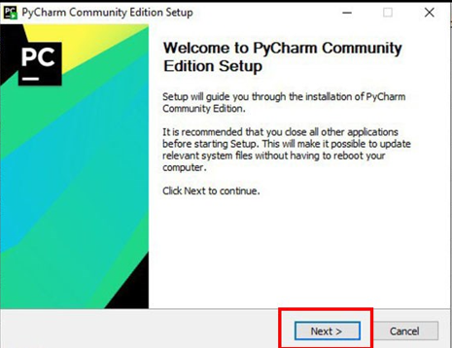

**Bước 5**: Tại thanh công cụ, tùy chỉnh sang mục JetBrains, sau đó nhấn chọn Install

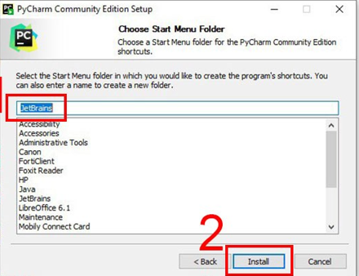

**Bước 6**: Đợi quá trình Installing diễn ra

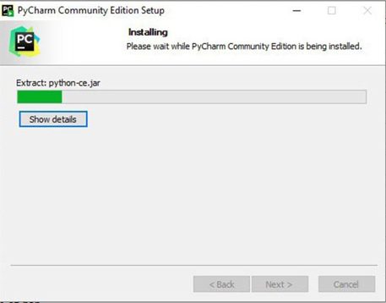

**Bước 7**: Nhấn chọn Finish

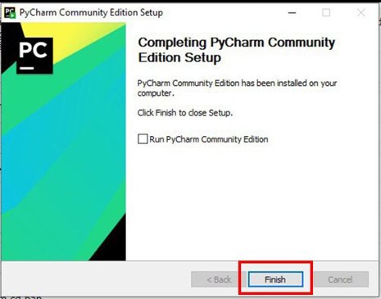

**Bước 8**: Tại giao diện tiếp theo, bạn tick vào 3 mục: 64-bit launcher, .py và Add launchers dir to the PATH nếu máy bạn chưa cài đặt Java. Sau đó nhấn Next

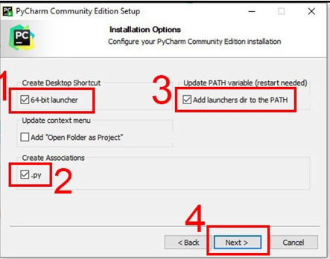

**Bước 9:** Tick vào Reboot now, sau đó nhấn chọn Finish để hoàn thành cài đặt

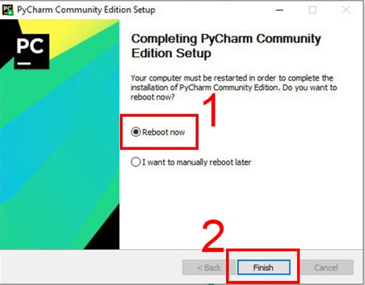

***Chạy chương trình demo:***

Bước 1: Mở thư mục demo sau khi giải nén

Bước 2: Kích đúp chuột vào file .py để mở chương trình

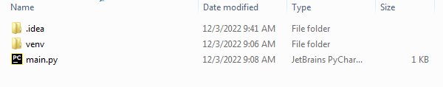

Bước 3: Ấn nút “Start” để chạy chương trình

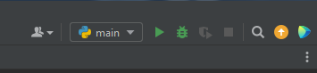

***Phần mềm Visual Studio Code chạy javascript***

***Cài đặt chương trình:***

Để cài đặt Visual Studio Code trên máy tính của bạn, làm theo các bước sau đây:

* Bước 1: Tải xuống gói cài đặt Truy cập trang web chính thức của Visual Studio Code tại địa chỉ: https://code.visualstudio.com/. Tại trang web này, bạn sẽ thấy nút "Download" (Tải xuống). Nhấp vào nút này để tải xuống gói cài đặt Visual Studio Code phù hợp với hệ điều hành của bạn (Windows, macOS hoặc Linux).

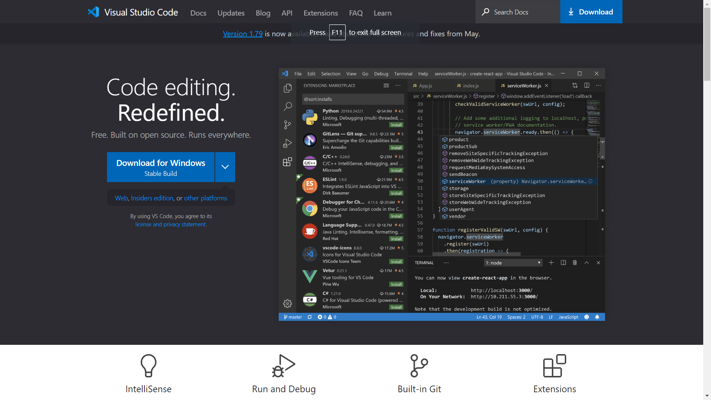

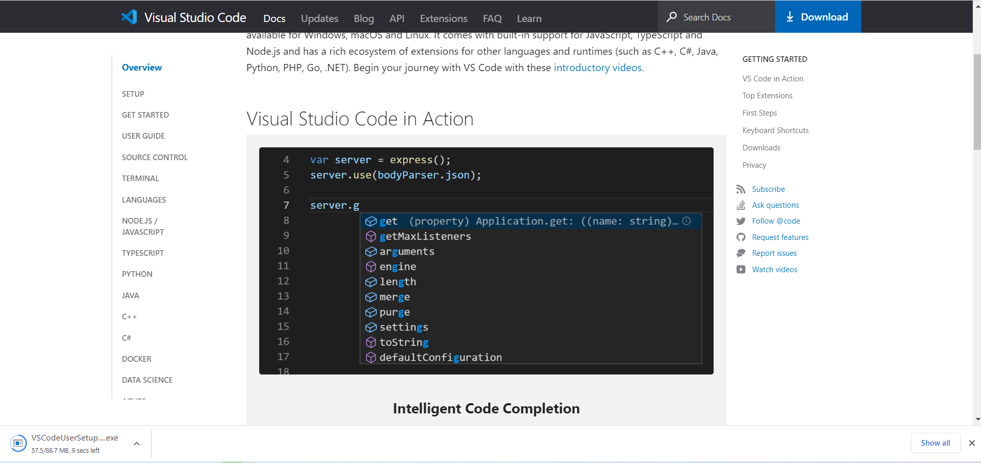

* Bước 2: Cài đặt Visual Studio Code trên Windows Sau khi tải xuống, mở tệp tin cài đặt đã tải về (ví dụ: VSCodeSetup-x.x.x.exe). Nếu hộp thoại Kiểm tra kiểm chứng Người dùng Này của Windows hiển thị, nhấp vào nút "Yes" (Có). Hộp thoại cài đặt sẽ hiển thị. Nhấp vào nút "Next" (Tiếp theo) để tiếp tục. Chọn thư mục cài đặt mặc định hoặc chọn một thư mục tùy chỉnh. Chọn các tùy chọn bổ sung nếu bạn muốn, ví dụ như tạo các biểu tượng trên màn hình Desktop hoặc trong menu Start. Nhấp vào nút "Next" (Tiếp theo). Đợi quá trình cài đặt hoàn tất và sau đó nhấn vào nút "Finish" (Hoàn thành).

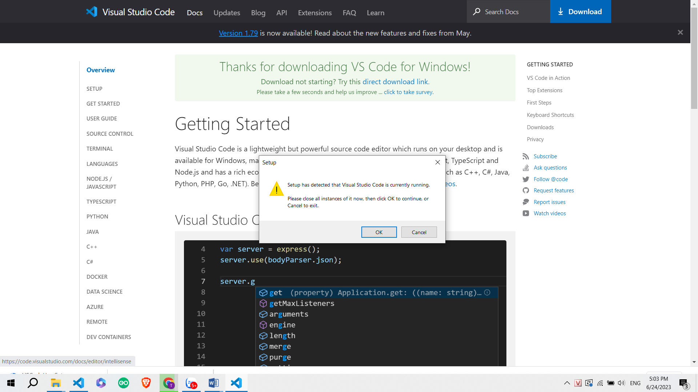

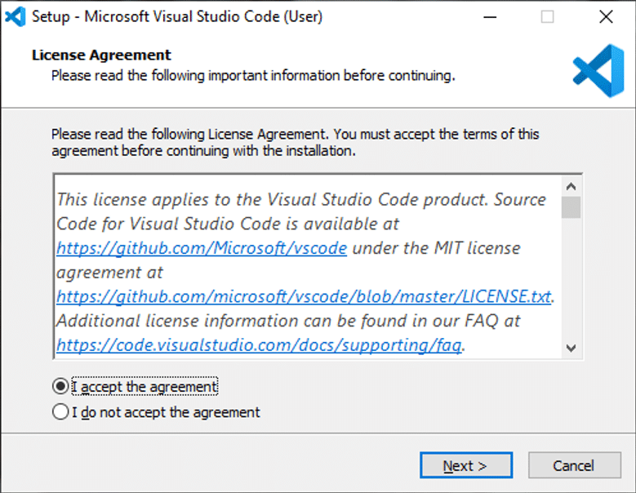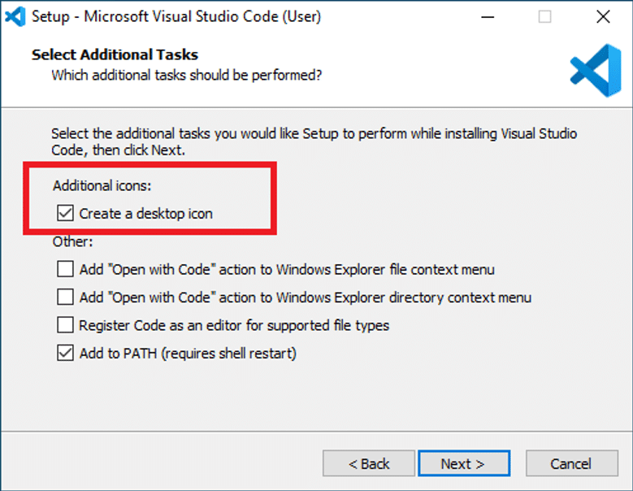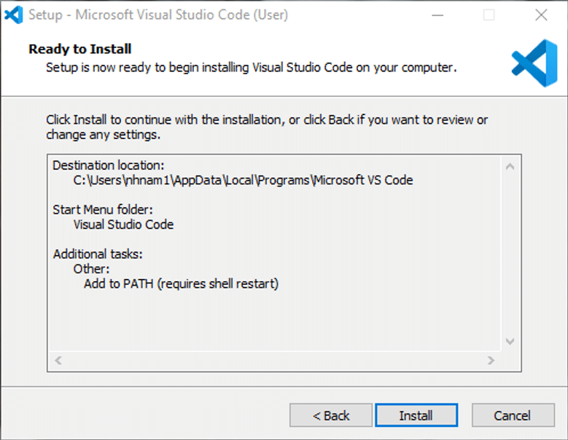

* Bước 3: Cài đặt Visual Studio Code trên macOS Sau khi tải xuống, mở tệp tin cài đặt đã tải về (ví dụ: VSCode-x.x.x.dmg). Kéo biểu tượng Visual Studio Code vào thư mục Applications. Mở Finder, điều hướng đến thư mục Applications và nhấp đúp vào biểu tượng Visual Studio Code để khởi động chương trình.
* Bước 4: Cài đặt Visual Studio Code trên Linux Sau khi tải xuống, mở terminal. Di chuyển đến thư mục chứa tệp tin cài đặt đã tải xuống. Giải nén tệp tin với lệnh tar -xvf VSCode-x.x.x-xxx.tar.gz (thay thế x.x.x-xxx bằng phiên bản đã tải xuống). Di chuyển vào thư mục mới tạo ra bằng lệnh cd VSCode-x.x.x-xxx. Chạy Visual Studio Code bằng lệnh ./code. Sau khi hoàn tất quá trình cài đặt, bạn sẽ có thể khởi động Visual Studio Code trên máy tính của bạn và bắt đầu
* Giao diện ứng dụng sau khi cài thành công:

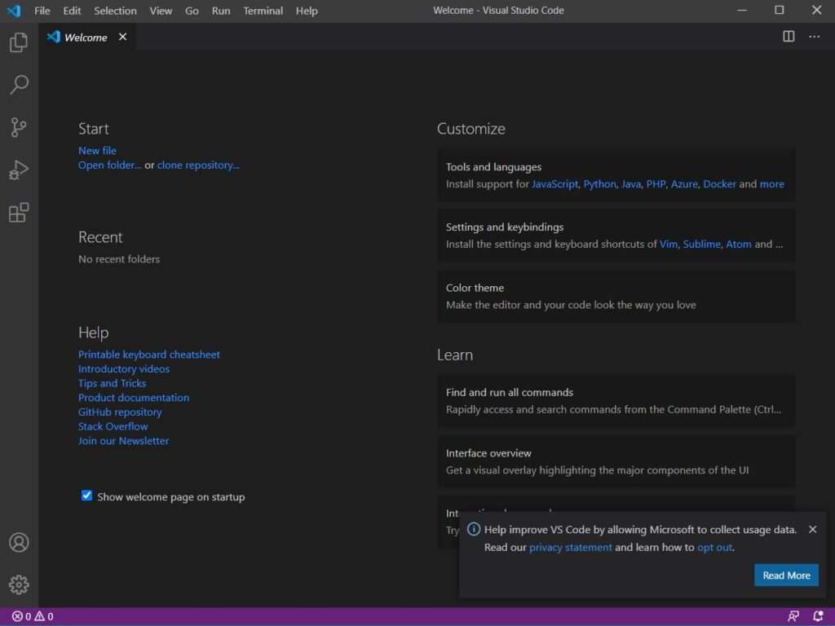

***Chạy chương trình demo:***

Bước 1: Mở thư mục demo sau khi giải nén

Bước 2: Kích đúp chuột vào file .html để chạy chương trình

## Thực hiện bài toán

### Phân công công việc

|  |  |
| --- | --- |
| Tên sinh viên | Tên công việc |
| Hoàng Trung Kiên | Tìm hiểu về chữ ký điện tử   * Giới thiệu về chữ ký điện tử * Khái niệm thế nào là chữ ký điện tử ? * Ứng dụng của chữ ký điện tử * Tầm quan trọng * Một số ưu nhược điểm của chữ ký điện tử.   Chữ ký điện tử ElGamal   * Lược đồ chữ ký điện tử ElGamal. * Ví dụ minh hoạ. * Độ an toàn của chữ ký điện tử ElGamal   Viết chương trình đề mô với ngôn ngữ C# |
| Bùi An Khang | Tìm hiểu phương pháp mã hóa bất đối xứng ứng dụng trong chữ ký điện tử   * Mã hóa bất đối xứng là gì? * Đặc điểm * Ưu điểm * Hạn chế * Ứng dụng trong chữ ký số   + Chữ ký số   + Chữ ký số sử dụng hệ mật mã Elgamal   + Ưu điểm   + Ý nghĩa   Thuật toán hàm băm SHA-256   * Mã hoá SHA-256 là gì ? * Ứng dụng của SHA-256   Viết chương trình đề mô với ngôn ngữ Java |
| Phạm Văn Khải | Tìm hiểu về hàm băm SHA   * Giới thiệu hàm băm Hash * Tính chất cơ bản của hàm băm Hash * Danh sách các hàm băm mật mã học * Ứng dụng hàm băm Hash   Viết chương trình đề mô với ngôn ngữ Python |
| Trần Trung Kiên | Thuật toán hàm băm SHA-1   * Giới thiệu hàm băm SHA-1 * Thuật toán băm SHA-1   Viết chương trình đề mô với ngôn ngữ JavaScript |

### Hoàng Trung Kiên – Tổng quan về chữ ký điện tử

1. **Giới thiệu về chữ ký điện tử**

Sự ra đời của văn bản điện tử đã kéo theo sự xuất hiện của giao dịch điện tử, từ đó phát sinh nhu cầu ký trên văn bản điện tử để thực hiện được các giao dịch ấy, và đó cũng là lúc mà chữ ký số được hình thành.

Khái niệm về chữ ký đã khá quen thuộc trong đời sống hàng ngày .Chữ ký được sử dụng hàng ngày để viết thư, rút tiền ở nhà băng, ký hợp đồng, ... Chữ ký viết tay thông thường trên tài liệu dùng để xác nhận một người ký nó.

Lược đồ chữ ký số là một phương pháp ký một thông điệp lưu dưới dạng điện tử.

Ví dụ như thông điệp được ký có thể truyền trên mạng máy tính. Giữa chữ ký tay và chữ ký số có một vài điều khác nhau cơ bản. Cụ thể như sau:

* Với chữ ký thông thường, nó là một phần vật lý của tài liệu. Đối với chữ ký số thì không gắn theo kiểu vật lý vào tài liệu mà gắn theo kiểu logic với tài liệu.
* Về việc kiểm tra chữ ký: Với chữ ký thông thường thì kiểm tra bằng cách so sánh nó với những chữ ký xác thực khác. Ví dụ, một người ký trên một tấm séc mua hàng, người bán phải so sánh chữ ký trên mảnh giấy với chữ ký nằm ở sau thẻ tín dụng để kiểm tra. Và ta có thể thấy đây không phải là phƣơng pháp an toàn. Mặt khác, lược đồ chữ ký số có thể được kiểm tra bằng cách sử dụng thuật toán kiểm thử công khai. Vì vậy bất kỳ ai cũng có thể kiểm thử chữ ký số. Việc dùng một sơ đồ chữ ký số an toàn có thể ngăn chặn được khả năng giả mạo.
* Còn một sự khác nhau cơ bản giữa chữ ký số và chữ ký thông thường là bản sao chép của chữ ký số đồng nhất với bản gốc. Còn của chữ ký thông thường có thể khác xa so với bản gốc .Điều này có nghĩa là phải cẩn thận ngăn chặn một thông điệp chữ ký số khỏi bị dùng lại. Ví dụ, nếu Bob ký bức điện số xác nhận Alice rút 100$ từ nhà băng, anh ta chỉ muốn Alice có thể làm điều đó một lần. Vì vậy, cần nghiên cứu những phương pháp để ngăn chặn việc chữ ký số bị dùng lại.

1. **Khái niệm chữ ký điện tử**

Chữ ký điện tử là chương trình phần mềm gồm đoạn dữ liệu ngắn đính kèm văn bản gốc nhằm chứng thực tác giả của văn bản đó và giúp người nhận kiểm tra tính toàn vẹn của nội dung văn bản gốc.

Theo Điều 21 luật Giao dịch điện tử năm 2005: “Chữ ký điện tử được tạo lập dưới dạng từ, chữ, số, ký hiệu, âm thanh hoặc các hình thức khác bằng phương tiện điện tử, gắn liền hoặc kết hợp một cách logic với thông điệp dữ liệu, có khả năng xác nhận người ký thông điệp dữ liệu và xác nhận sự chấp thuận của người đó đối với nội dung thông điệp dữ liệu được ký”.

Về bản chất, chữ ký điện tử là chương trình phần mềm điện tử “được tạo ra bằng sự biến đổi một thông điệp dữ liệu sử dụng hệ thống mật mã không đối xứng. Trong đó, người đó có được thông điệp dữ liệu ban đầu và khóa công khai của người ký có thể xác định được chính xác:

* Việc biến đổi nêu trên được tạo ra bằng đúng khóa bí mật tương ứng với khóa công khai trong cùng một cặp khóa.
* Sự toàn vẹn nội dung của thông điệp dữ liệu kể từ khi thực hiện việc biến đổi nêu trên.

Như vậy, với sự xuất hiện của chữ ký điện tử, vấn đề về giá trị pháp lý của tài liệu điện tử, có thể coi như đã được giải quyết. Việc sử dụng chữ ký điện tử trong giao dịch điện tử cũng có những ưu điểm và nhược điểm nhất định.

Một lược đồ chữ ký số bao gồm 2 phần: 1 thuật toán ký và 1 thuật toán kiểm thử. Bob có thể ký trên thông điệp x bằng một thuật toán ký an toàn. Kết quả của việc ký sig(x) có thể đƣợc kiểm thử bằng thuật toán công khai. Khi đưa 1 cặp (x,y), thuật toán kiểm thử trả lại câu trả lời là "True" hoặc "False" phụ thuộc vào việc chữ ký số là xác thực hay không xác thực.

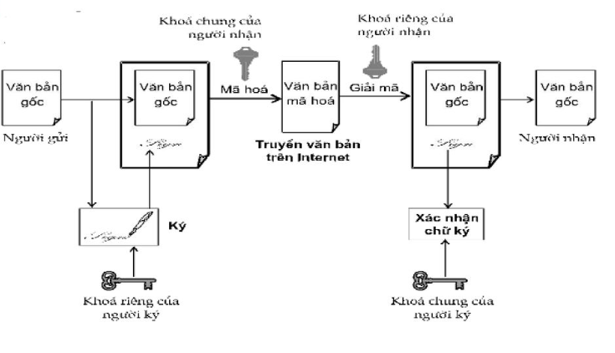

*Hình 1 : Sơ đồ chữ ký điện tử*

1. **Ứng dụng chữ ký điện tử**

Ứng dụng của chữ ký số điện tử trong các hoạt động giao dịch thông thường:

* Ký và mã hóa với email
* Ký file tài liệu PDF
* Ký file Microsoft Office: Word, Excel, …
* Đăng nhập Windows, Website
* Mã hóa và giải mã

**Cụ thể:**

Chữ ký số điện tử có thể sử dụng thay thế chữ ký tay trong tất cả các trường hợp giao dịch thương mại điện tử trong môi trường số :

- Sử dụng chữ ký số điện tử trong các giao dịch thư điện tử, ký vào các email để các đối tác, khách hàng của bạn biết có phải bạn là người gửi thư không.

- Sử dụng dụng chữ ký số điện tử để đầu tư chứng khoán trực tuyến, mua bán hàng trực tuyến, có thể dùng để thanh toán online, chuyển tiền trực tuyến mà không sợ bị mất cắp tiền như với đối với các tài khoản VISA, Master.

- Các đối tác có thể ký hợp đồng kinh tế hoàn toàn trực tuyến không cần gặp mặt  trực tiếp với nhau, chỉ cần ký vào file hợp đồng và gửi qua email.

- Dùng để kê khai, nộp thuế trực tuyến, khai báo hải quan và thông quan trực tuyến mà không phải mất thời gian in các tờ khai, trình ký đóng dấu đỏ của công ty rồi đến cơ quan thuế xếp hàng và ngồi đợi để nộp tờ khai này.

- Xác nhận đăng nhập vào một số Cổng giao dịch trực tuyến như :  <https://dangkykinhdoanh.gov.vn/>  của Bộ Kế hoạch đầu tư; [https://www.customs.gov.vn](https://www.customs.gov.vn/) của Tổng cục Hải quan.

Bên cạnh đó, trong tương lai, các cơ quan chính phủ, nhà nước sẽ làm việc với nhân dân hoàn toàn trực tuyến và một cửa. Việc sử dụng chữ ký số sẽ giúp các cá nhân, tổ chức , doanh nghiệp dễ dàng sử dụng với các ứng dụng chính phủ điện tử, các cơ quan nhà nước khi cần làm thủ tục hành chính hay xin một xác nhận của cơ quan nhà nước để khai vào mẫu và ký số để gửi.

*Một số ứng dụng chữ ký số điện tử điển hình:*

* Ứng dụng trong Chính phủ điện tử.

+ Ứng dụng của Bộ Tài chính

+ Ứng dụng của Bộ Công thương

+ Ứng dụng của Bộ KHCN, …

* Ứng dụng trong Thương mại điện tử.

+ Mua bán, đặt hàng trực tuyến

+ Thanh toán trực tuyến, …

* Ứng dụng trong giao dịch trực tuyến.

+ Giao dịch qua email

* Hội nghị truyền hình và làm việc từ xa với Mega e-Meeting...

1. **Tầm quan trọng**

* Là một công cụ trong việc xác định tính nguyên gốc, xác định tác giả.
* Bảo đảm tính toàn vẹn của tài liệu điện tử.
* Xác định địa vị pháp lý của tài liệu điện tử trong giao dịch điện tử.
* Việc sử dụng chữ ký điện tử trong phần lớn trường hợp là cơ sở khẳng định giá trị pháp lý của những văn bản điện tử tương đương với tài liệu giấy.
* Hiện nay, chữ ký điện tử là phương tiện duy nhất để xác nhận giá trị pháp lý của tài liệu điện tử.
* Việc sử dụng chữ ký số điện tử giúp doanh nghiệp tối ưu hóa các thủ tục và quy trình giao dịch trực tuyến, cụ thể như:
* Tiết kiệm được thời gian và chi phí trong quá trình hoạt động giao dịch điện tử.
* Linh hoạt trong cách thức ký kết các văn bản hợp đồng, buôn bán,…có thể diễn ra ở bất kỳ nơi đâu, ở bất kỳ thời gian nào.
* Đơn giản hóa quy trình chuyển, gửi tài liệu, hồ sơ cho đối tác khách hàng, cơ quan tổ chức.
* Bảo mật danh tính của cá nhân, doanh nghiệp an toàn.
* Thuận lợi trong việc nộp hồ sơ thuế, kê khai thuế cho doanh nghiệp khi chỉ cần sử dụng chữ ký điện tử thực hiện các giao dịch điện tử là có thể hoàn thành xong các quá trình đó.

1. **Ưu, nhược điểm khi sử dụng chữ ký điện tử**

* **Ưu điểm**
* Là điều kiện bảo đảm tính pháp lý của các giao dịch điện tử, cho phép các giao dịch có thể thực hiện trong môi trường điện tử. Văn bản điện tử có thể chuyển theo đường truyền internet trong thời gian ngắn. Như vậy, việc sử dụng chữ ký điện tử và thực hiện những giao dịch điện tử giúp tiết kiệm thời gian, sức lực và tăng hiệu quả lao động.
* Ngăn chặn khả năng giả mạo chữ ký và có thể kiểm tra chữ ký bởi mã khóa công khai.
* Ngăn chặn khả năng làm giả tài liệu. Bất cứ sự thay đổi nào trong tài liệu, cũng có thể bị phát hiện do chữ ký điện tử được tạo ra bởi cặp khóa bí mật và khóa công khai. Khi nội dung tài liệu thay đổi, khóa công khai sẽ không còn tương thích với khóa bí mật và người nhận sẽ không thể dùng khóa công khai để giải mã bí mật.
* Cho phép xác định tác giả văn bản và tính nguyên gốc của văn bản.
* Nhược điểm
* Sự lệ thuộc vào máy móc và chương trình phần mềm. Để kiểm tra tính xác thực của chữ ký cần có hệ thống máy tính và phần mềm tương thích.
* Chữ ký điện tử có thời hạn. Chữ ký điện tử là chương trình phần mềm được cấp có thời hạn cho người sử dụng. Về lý thuyết, văn bản sẽ có hiệu lực pháp lý khi được ký trong thời hạn sử dụng của chữ ký.

### Hoàng Trung Kiên - Chữ ký điện tử ElGamal

1. **Sơ đồ chữ ký điện tử ElGamal**

* **Tạo cặp khóa( bí mật, công khai) (a, k) :**

+ Chọn phần tử nguyên tử **α ϵ Zp\***. Đặt **P = Zp\***, **A = Zp* x Zp-1**

+ Chọn khoá bí mật là **α ϵ Zp\***. Tính khoá công khai **β ≡ αa mod p**.

+ Định nghĩa tập khoá: **={(p, α, a, β) : β ≡ αa mod p}.**

+ Các giá trị **p, α, β** được công khai, phải giữ bí mật **a.**

* **Ký số**

+ Dùng 2 khóa ký: khoá **a** và số ngẫu nhiên **k ϵ Zp-1\***

+ Vì **k ϵ Zp-1\***, nên nguyên tố cùng p-1, do đó tồn tại k-1 mod (p-1)

+ Chữ ký trên **x** **ϵ P là y = sigk(x, k) = (γ, δ), y ϵ A**

Trong đó **γ ϵ Zp*, δ ϵ Zp-1*:**

**γ = αk mod p** và

**δ= (x-a* γ) *k-1 mod (p-1)**

* **Kiểm tra chữ ký**

**verk (x, γ, δ)= TRUE ⬄ βγ * γδ ≡ αx mod p**

1. **Ví dụ minh hoạ**

Chữ ký ElGamal trên dữ liệu **x = 112**

**a, Tạo cặp khóa (bí mật, công khai) (a, β):**

* Chọn số nguyên tố p=463. Đặt **P = Zp\***, **A = Zp* x Zp-1.**
* Chọn phần tử nguyên tử **α = 2 ϵ Zp*.**
* Chọn khoá bí mật là **a** = 211 **ϵ Zp\***.
* Tính khoá công khai **β ≡ αa mod p =** 2211 mod 463 = 249.

Áp dụng thuật toán bình phương và nhân ta có:

+ x = 2, n= 211, m= 463

+ Đổi n=211 sang số nhị phân ta được n=211= b7b6b5b4b3b2b1b0=11010011(2)

+ Khởi tạo p=1

Ta lập bảng để tính các bước theo giá trị của các bít nhị phân của 211

|  |  |  |  |  |  |
| --- | --- | --- | --- | --- | --- |
| **i** | **b[i]= 21110** | **p=p*p** | **p=p mod 463** | **p=p*x** | **p=p mod 463** |
| 7 | 1 | 1 | 1 | 2 | 2 |
| 6 | 1 | 4 | 4 | 8 | 8 |
| 5 | 0 | 64 | 64 | - | 64 |
| 4 | 1 | 642 | 392 | 784 | 321 |
| 3 | 0 | 3212 | 255 | - | 255 |
| 2 | 0 | 2552 | 205 | - | 205 |
| 1 | 1 | 2052 | 355 | 710 | 247 |
| 0 | 1 | 2472 | 356 | 712 | 249 |

**+ Với i = 7 : Có b7 = 1:**

* p = p*p = 1*1 = 1; p = p mod 463 = 1 mod 463 = 1
* p = p*x =1 *2 = 2; p =p mod 463 = 2 mod 463 =2

**+ Với i = 6 : Có b6 = 1:**

* p = p*p = 2*2 = 4; p = p mod 463 = 4 mod 463 = 4
* p = p*x =4 *2 = 8; p =p mod 463 = 8 mod 463 = 8

**+ Với i = 5 : Có b5 = 0:**

* p = p*p = 8*8 = 64; p = p mod 463 = 64 mod 463 = 64

**+ Với i = 4 : Có b4 = 1:**

* p = p*p = 64*64 = 4096; p = p mod 463 = 4096 mod 463 = 392
* p = p*x =392*2 = 784; p =p mod 463 = 784 mod 463 = 321

**+ Với i = 3 : Có b3 = 0:**

* p = p*p = 321*321 = 103041; p = p mod 463 = 103041 mod 463 = 255

**+ Với i = 2 : Có b2 = 0:**

* p = p*p = 255*255 = 65025; p = p mod 463 = 65025 mod 463 = 205

**+ Với i = 1 : Có b1 = 1:**

* p = p*p = 205*205 = 42025; p = p mod 463 = 42025 mod 463 = 355
* p = p*x =355*2 = 710; p =p mod 463 = 710 mod 463 = 247

**+ Với i = 0 : Có b0 = 1:**

* p = p*p = 355*355 = 126025; p = p mod 463 = 126025 mod 463 = 356
* p = p*x =356*2 = 712; p =p mod 463 = 712 mod 463 = 249

Vậy 2211 mod 463 = 249

* Định nghĩa tập khoá: **={(p, α, a, β) : β ≡ αa mod p}.**
* Các giá trị **p**, **α, β** được công khai, phải giữ bí mật **a.**

**b, Ký số:** Chọn ngẫu nhiên bí mật

* **k** = 235 **ϵ Zp-1* .** Khoá ký là **(a,k).**
* Vì **k ϵ Zp-1* 🡪** nguyên tố cùng **p-1, 🡪 ᴲ k-1 mod (p-1).**
* Cụ thể**: UCLN (k,p-1**)= UCLN (235,462) = 1,

nên **k-1 mod (p-1) =** 235-1 mod 462 = 289.

Áp dụng thuật toán Ơ clit mở rộng ta có:

Cho r0 = 462, r1 = 235 Tìm 235-1 mod 462

|  |  |  |  |  |  |  |
| --- | --- | --- | --- | --- | --- | --- |
| **Bước** | **ri** | **qi+1** | **ri+1** | **ri+2** | **si** | **ti** |
| 0 | 462 | 1 | 235 | 227 | 1 | 0 |
| 1 | 235 | 1 | 227 | 8 | 0 | 1 |
| 2 | 227 | 28 | 8 | 3 | 1 | -1 |
| 3 | 8 | 2 | 3 | 2 | -1 | 2 |
| 4 | 3 | 1 | 2 | 1 | 29 | -57 |
| 5 | 2 | 2 | 1 | 0 | -59 | 116 |
| 6 | - | - | - | - | 88 | -173 |

**Bước i = 0:**

* ri = r0 = 462, ri+1 = r1 = 235. Lấy r0 = 462 chia cho r1 = 235 được
* thương qi+1 = q1 = 1
* dư ri+2 = r2 = 227
* t0 = 0, s0 = 1

**Bước i = 1:**

* ri = r1 = 235, ri+1 = r2 = 227. Lấy r1 = 235 chia cho r2 = 227 được
* thương qi+1 = q2 = 1
* dư ri+2 = r3 = 8
* t0 = 1, s0 = 0

**Bước i = 2:**

* ri = r2 = 227, ri+1 = r3 = 8. Lấy r2 = 227 chia cho r3 = 8 được
* thương qi+1 = q3 = 28
* dư ri+2 = r4 = 3
* si = s2 = s(i-2) – q(i-1)* s(i-1) = s0 -q1*s1 = 1-1*0 =1
* ti = t2 = t(i-2) – q(i-1)* t(i-1) = t0 -q1*t1 = 0-1*1 = -1

**Bước i = 3:**

* ri = r3 = 8, ri+1 = r4 = 3. Lấy r3 = 8 chia cho r4 = 3 được
* thương qi+1 = q4 = 2
* dư ri+2 = r5 = 2
* si = s3 = s(i-2) – q(i-1)* s(i-1) = s1 -q2*s2 = 0-1*1 = -1
* ti = t3 = t(i-2) – q(i-1)* t(i-1) = t1 -q2*t2 = 1-1*(-1) = 2

**Bước i = 4:**

* ri = r4 = 3, ri+1 = r5 = 2. Lấy r4 = 3 chia cho r5 = 2 được
* thương qi+1 = q5 = 1
* dư ri+2 = r6 = 1
* si = s4 = s(i-2) – q(i-1)* s(i-1) = s2 -q3*s3 = 1-28*(-1) = 29
* ti = t4 = t(i-2) – q(i-1)* t(i-1) = t2 -q3*t3 = (-1) -28*2 = -57

**Bước i = 5:**

* ri = r5 = 2, ri+1 = r6 = 1. Lấy r5 = 2 chia cho r6 = 1 được
* thương qi+1 = q6 = 2
* dư ri+2 = r7 = 0
* si = s5 = s(i-2) – q(i-1)* s(i-1) = s3 -q4*s4 = (-1)-2*29 = -59
* ti = t5 = t(i-2) – q(i-1)* t(i-1) = t3 -q4*t4 = 2-2*(-57) = 116

**Bước i = 6:**

* si = s6 = s(i-2) – q(i-1)* s(i-1) = s4 -q5*s5 = 29-1*(-59) = 88
* ti = t6 = t(i-2) – q(i-1)* t(i-1) = t4 -q5*t5 = (-57)-1*116 = -173

Vậy 235-1 mod 462 = -173 (mod 462) = 289

* Chữ ký trên dữ liệu x = 112 là **(γ, δ) =(16,108) ,** trong đó:

**γ = αk mod p** = 2235 mod 463 =16

Áp dụng thuật toán bình phương và nhân ta có:

+ x = 2, n= 235, m= 463

+ Đổi n=235 sang số nhị phân ta được n=235= b7b6b5b4b3b2b1b0=11101011(2)

+ Khởi tạo p=1

Ta lập bảng để tính các bước theo giá trị của các bít nhị phân của 235

|  |  |  |  |  |  |
| --- | --- | --- | --- | --- | --- |
| **i** | **b[i]= 23510** | **p=p*p** | **p=p mod 463** | **p=p*x** | **p=p mod 463** |
| 7 | 1 | 1 | 1 | 2 | 2 |
| 6 | 1 | 4 | 4 | 8 | 8 |
| 5 | 1 | 64 | 64 | 128 | 128 |
| 4 | 0 | 1282 | 179 | - | 179 |
| 3 | 1 | 1792 | 94 | 188 | 188 |
| 2 | 0 | 1882 | 156 | - | 156 |
| 1 | 1 | 1562 | 260 | 520 | 57 |
| 0 | 1 | 572 | 8 | 16 | 16 |

**+ Với i = 7 : Có b7 = 1:**

* p = p*p = 1*1 = 1; p = p mod 463 = 1 mod 463 = 1
* p = p*x =1 *2 = 2; p =p mod 463 = 2 mod 463 =2

**+ Với i = 6 : Có b6 = 1:**

* p = p*p = 2*2 = 4; p = p mod 463 = 4 mod 463 = 4
* p = p*x =4 *2 = 8; p =p mod 463 = 8 mod 463 = 8

**+ Với i = 5 : Có b5 = 1:**

* p = p*p = 8*8 = 64; p = p mod 463 = 64 mod 463 = 64
* p = p*x =64 *2= 128; p =p mod 463 = 128 mod 463 = 128

**+ Với i = 4 : Có b4 = 0:**

* p = p*p = 128*128 = 16384; p = p mod 463 = 16384 mod 463 = 179

**+ Với i = 3 : Có b3 = 1:**

* p = p*p = 179*179 = 32041; p = p mod 463 = 32041 mod 463 = 94
* p = p*x =94 *2= 188; p =p mod 463 = 188 mod 463 = 188

**+ Với i = 2 : Có b2 = 0:**

* p = p*p = 188*188 = 35344; p = p mod 463 = 35344 mod 463 = 156

**+ Với i = 1 : Có b1 = 1:**

* p = p*p = 156*156 = 24336; p = p mod 463 = 24336 mod 463 = 260
* p = p*x =260*2 = 520; p =p mod 463 = 520 mod 463 = 57

**+ Với i = 0 : Có b0 = 1:**

* p = p*p = 57*57 = 3249; p = p mod 463 = 3249 mod 463 = 8
* p = p*x =8*2 = 16; p =p mod 463 = 16 mod 463 = 16

Vậy 2235 mod 463 =16

**δ= (x-a* γ) *k-1 mod (p-1) =** (112-211*16) *289 mod 462 =108

**c, Kiểm tra chữ ký:**

**verk (x, γ, δ)= đúng ⬄ βγ * γδ ≡ αx mod p**

**βγ * γδ =** 24916*16108 mod 463 = 132

**αx mod p =** 2112 mod 463 =132

Hai giá trị đó bằng nhau, như vậy chữ ký là đúng.

1. **Độ an toàn của chữ ký điện tử ElGamal**

* Bài toán căn bản bảo đảm độ an toán của sơ đồ chữ ký ElGamal :

**TH1 : Giả mạo chữ ký cùng với tài liệu được ký.**

* T có thể ký trên tài liệu ngẫu nhiên bằng cách chọn trước đồng thời **x, γ, δ** .
* Chọn **x, γ, δ**  thoả mãn điều kiện kiểm thử sau:
* Chọn các số nguyên I, j sao cho 0 ≤ i, j ≤ p-2, GCD(j,p-1)=1 và tính:

**γ = αi βj mod p**

**δ = -γj-1 mod (p-1)**

**x= -γij-1 mod (p-1)**

* Chứng minh (**γ, δ** ) là chữ ký trên x, bằng cách kiểm tra điều kiện kiểm thử:

**βγ * γδ ≡ β αi βj (αi βj) αi βj j-1 mod p ≡ αx mod p**

**Ví dụ minh hoạ:**

* Chọn các tham số của sơ đồ chữ ký ElGamal:
* Chọn p=463, phần tử sinh **α =**2, Khoá bí mật a =135.
* Khóa công khai **β = αa mod p** =2135 mod 436 = 272.
* Chọn **x, γ, δ**  thoả mãn điều kiện kiểm thử như sau:
* Chọn i = 89, j = 125, 0 ≤ i, j ≤ p-2, GCD(j,p-1)=1.Tính j-1 mod (p-1) =377

**γ = αi * βj mod p =** 289 *272125 mod 463 = 218

**δ = -γ*j-1 mod (p-1) =** -218*377 mod 462 = 50

**x= -γ*i*j-1 mod (p-1) =** -218*89*377 mod 462 = 292

* (**γ, δ** ) =(218,50) là chữ ký trên x=292, vì thỏa mãn điều kiện kiểm thử:

**βγ * γδ ≡ β αi βj (αi βj) αi βj j-1 mod p ≡ αx mod p**

**TH2: Sử dụng lại chữ ký của bức điện trước đó**

* Nếu(**γ, δ** ) là chữ ký trên tài liệu x có từ trước, thì có thể giả mạo chữ ký trên tài liệu x’ khác.
* Chọn số nguyên k, i, j thoả mãn 0 ≤ k, i, j ≤ p-2, **(kγ - jδ, p-1) =**1 và tính:

**λ = γh αi βj mod p**

**μ = δ λ( hγ -jδ)-1 mod (p-1)**

**x’ = λ (hx +iδ) ( hγ -jδ)-1 mod (p-1)**

* **(λ**, **μ)** là chữ ký trên x’, vì thỏa mãn điều kiện kiểm thử:

**βγ * γ μ ≡ αx’ mod p**

**🡺Tóm lại:** Cả hai cách giả mạo nói trên đều cho chữ ký đúng trên tài liệu tương ứng, nhưng đó không phải là tài liệu được chọn theo ý của người giả mạo. Tài liệu đó đều được tính sau khi tính chữ ký, vì vậy giả mạo loại này trong thực tế cũng không có ý nghĩa nhiều.

* **Viết chương trình đề mô với ngôn ngữ C#**

### Bùi An Khang – Tìm hiểu về phương pháp mã hoá bất đối xứng ứng dụng trong chữ ký điện tử, thuật toán hàm băm SHA-256

**\* Tìm hiểu về phương pháp mã hoá bất đối xứng ứng dụng trong chữ ký điện tử**

1. **Khái niệm mã hoá bất đối xứng**

Hệ mã hóa khóa bất đối xứng là một dạng mật mã hóa cho phép người sử dụng trao đổi các thông tin mật mà không cần phải trao đổi các khóa chung bí mật trước đó. Điều này được thực hiện bằng cách sử dụng một cặp khóa có quan hệ toán học với nhau là khóa công khai và khóa bí mật.

1. **Đặc điểm**

**a). Ưu điểm:**

+Thuật toán viết một lần, công khai cho nhiều lần dùng, nhiều người dùng, họ chỉ cần giữ bí mật khóa riêng của mình.

+ Khi biết các tham số ban đầu của hệ mã hóa, việc tính ra cặp khóa công khai và bí mật phải là “dễ”.

+ Khả năng lộ khóa bí mật khó hơn vì chỉ có một người giữ.

+ Nếu thám mã biết khóa công khai và bản mã C, thì việc tìm ra bản rõ P là một bài toán “khó”, số phép thử là vô cùng lớn, không khả thi.

**b). Hạn chế:** Mã hóa và giải mã chậm hơn hệ mã hóa khóa đối xứng.

1. **Ứng dụng chữ ký số**

**a, Chữ ký số**

Chữ ký số là một dạng của [chữ ký điện tử.](https://en.wikipedia.org/wiki/Electronic_signature) Nó là một dạng dữ liệu dùng để chứng thực cho các dữ liệu khác.

Chữ ký số sử dụng một hệ mã hóa bất đối xứng. Trong phần lớn các trường hợp, nó còn có thể kiểm tra cả tính toàn vẹn của dữ liệu nữa. Chữ ký số tương tự như chữ ký tay trên nhiều phương diện, những việc cài đặt và sử dụng chữ ký số khó khăn hơn rất nhiều.

**b, Chữ ký số sử dụng hệ mật mã Elgamal**

Việc ký tên và xác thực chữ ký số sử dụng hệ mã hóa Elgamal tương tự như quá trình mã hóa mà giải mã. Tuy nhiên vai trò của public key và private key thì có thay đổi đôi chút.

Để tạo chữ ký, người gửi sẽ dùng private key và người nhận sẽ dùng public key để xác thực chữ ký đó.

Tuy nhiên, vì bản tin rất dài nên việc mã hóa toàn bộ bản tin sẽ rất mất thời gian. Vì vậy, trong thực hành, chữ ký số thường sử dụng phương pháp mã hóa giá trị hash của bản tin. Việc này mang lại rất nhiều lợi ích như:

Các hàm hash là hàm 1 chiều, vì vậy dù có được hash cũng không thể biết được bản tin gốc như thế nào.

Độ dài hash là cố định và thường rất nhỏ, vì vậy chữ số sẽ không chiếm quá nhiều dung lượng.

Giá trị hash còn có thể dùng để kiểm tra lại bản tin nhận được có nguyên vẹn hay không?

Chữ ký số đem lại nhiều giá trị hơn chữ ký tay rất nhiều. Có lẽ cũng vì vậy, việc xử lý chữ ký số phức tạp hơn hẳn chữ ký tay truyền thống.

**c, Ưu điểm**

* Khả năng nhận thực:

Các hệ thống mật mã khóa công khai cho phép mật mã hóa văn bản với khóa bí mật mà chỉ có người chủ của khóa biết. Để sử dụng chữ ký số thì văn bản không cần phải được mã hóa mà chỉ cần mã hóa hàm băm của văn bản đó. Khi cần kiểm tra, bên nhận giải mã để lấy lại hàm băm và kiểm tra với hàm băm của văn bản nhận được. Nếu hai giá trị này khớp nhau thì bên nhận có thể tin tưởng rằng văn bản xuất phát từ người sở hữu khóa bí mật. Tất nhiên là chúng ta không thể đảm bảo 100% là văn bản không bị giả mạo vì hệ thống vẫn có thể bị phá vỡ

* Tính toàn vẹn:

Cả hai bên tham gia vào quá trình thông tin đều có thể tin tưởng là văn bản không bị sửa lỗi trong khi truyền vì nếu văn bản bị thay đổi thì hàm băm cũng thay đổi và lập tức bị phát hiện. Quá trình mã hóa sẽ ẩn nội dung của gói tin đối với bên thứ ba nhưng không ngăn cản được việc thay đổi nội dung của nó.

* Tính không thể phủ nhận:

Trong giao dịch, một bên có thể từ chối nhận một văn bản nào đó do mình gửi. Để ngăn ngừa khả năng này, bên nhận có thể yêu cầu bên gửi phải gửi kèm chữ ký số và văn bản. Khi có tranh chấp, bên nhận sẽ dùng chữ ký này như một chứng cứ để bên thứ ba giải quyết. Tuy nhiên, khóa bí mật vẫn có thể bị lộ và tính không thể phủ nhận cũng không thể đạt được hoàn toàn.

**d, Ý nghĩa**

* Được sử dụng rộng rãi trong thương mại điện tử để thực hiện các giao dịch điện tử nhằm xác định rõ người ký văn bản
* Chống chối bỏ khi người ký đã ký vào văn bản thì họ không thể phủ nhận là chữ ký đó không phải của họ.
* Xác thực nội dung của văn bản ký: nhằm kiểm tra tính toàn vẹn của văn bản xem nó có bị thay đổi thông tin trong quá trình vận chuyển.
* Độ an toàn của chữ ký số rất là cao, hiện nay được sử dụng rất phổ biến trong giao dịch điện tử.

Để đảm bảo an toàn, và tăng hiệu quả của chữ ký số cần có các tổ chức chứng thực điện tử nhằm cung cấp và đảm bảo độ tin cậy cho chữ ký số. Đó là các tổ chức công an.

**\* Thuật toán hàm băm SHA-256**

**1. Mã hoá SHA-256 là gì ?**

Mã hóa SHA256 là một trong những hàm băm kế thừa của thuật toán SHA-2. SHA-2 là một nhóm thuật toán được nâng cấp từ SHA-1, có tính bảo mật và an toàn cao hơn, giải quyết được những lỗ hổng còn tồn tại của thuật toán SHA-1. SHA-2 chứa sáu hàm băm ở các cấp độ khác nhau (224, 256, 384, 512, 512/224, 512/256). Trong đó, SHA256 được định nghĩa là thuật toán băm bảo mật 256 bit. Thuật toán này cho phép tạo ra các hàm băm mà không thể đảo ngược và mang tính duy nhất.

Ý nghĩa của con số 256 xuất hiện trong tên mã hóa là giá trị thông báo băm cuối cùng. Tức là, cho dù độ dài của thông tin trước khi được mã hóa là bao nhiêu thì sau quá trình mã hóa, giá trị băm sẽ luôn là 256 bit.

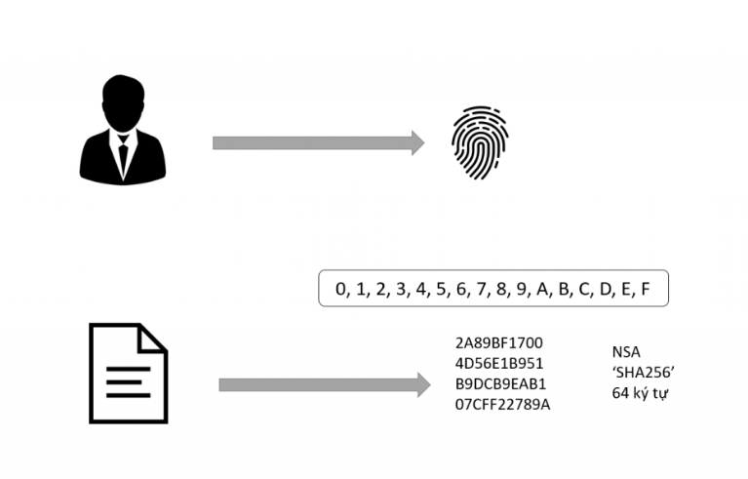

*Hình 2 :Ví dụ minh hóa dễ hiểu về thuật toán SHA256 là gì?*

**Một số đặc điểm của Mã hóa SHA256**

Mã hóa SHA256 có một số tính năng và đặc điểm nổi bật như sau:

* Độ dài của thông điệp: Độ dài của thông tin trước khi mã hóa phải nhỏ hơn 264 bit
* Độ dài của mã hóa: Độ dài của của thông tin sau khi được mã hóa sẽ luôn có giá trị là 256 bit
* Không thể đảo ngược: Theo thiết kế, mọi hàm băm như SHA256 đều không thể đảo ngược. Bạn không thể có được đoạn thông tin trước khi mã hóa một khi bạn đã tiến hành mã hoá SHA256

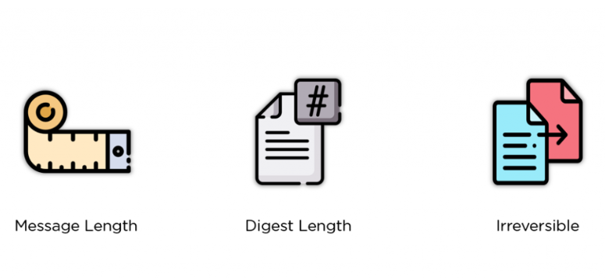

*Hình 3:Đặc điểm của Mã hóa SHA256*

**2. Ứng dụng của mã hoá SHA-256**

Hiện nay, mã hóa SHA256 đang được ứng dụng rất đa dạng. Kể từ năm 2008, hàm băm SHA đã được STECH sử dụng làm mã xác thực trong các gói thông tin trao đổi, làm khóa bản quyền cho một số phần mềm. Phổ biến nhất có thể kể đến một số giao thức bảo mật an toàn trên mạng internet hiện nay đang sử dụng mã hóa SHA256 như:

* Digital Signature Verification (Xác minh chữ ký số): Bản chất của chữ ký điện tử dựa trên phương pháp mã hóa bất đối xứng để xác minh tính xác thực của một tài liệu hay một tệp nào đó
* Password Hashing (Băm mật khẩu): Đối với nền tảng website, các dữ liệu mật khẩu của người dùng tồn tại ở định dạng băm vì 2 lợi ích: Tăng cường bảo mật và giảm tải cho cơ sở dữ liệu trung tâm
* SSL Handshake (Lớp bảo mật giữa máy khác và máy chủ): SSL Handshake là một phần quan trọng của các phiên duyệt web và được thực hiện bằng cách sử dụng các hàm băm SHA, trong đó có hàm SHA256. Bản chất của lớp bảo mật này là trình web của bạn và các máy chủ web đồng ý về khóa mã hóa và xác thực băm để đảm bảo kết nối an toàn
* Integrity Check (Kiểm tra tính toàn vẹn): Việc xác minh tính toàn vẹn của một tệp thường được thực hiện trên các thuật toán SHA256 và thuật toán MD5. Những thuật toán này sẽ giúp duy trì chức năng giá trị của tệp một cách đầy đủ, đồng thời đảm bảo chúng không bị thay đổi khi thực hiện chuyển tiếp
* Xác thực giao dịch và lưu trữ dạng chuỗi Bitcoin: Đây là một trong những ứng dụng nổi tiếng, được biết đến nhiều nhất của SHA256 khi được sử dụng để xác thực các giao dịch và lưu trữ dạng chuỗi các sự kiện theo thời gian, được liên kết với nhau bởi các mã xác thực blockchain.

Hiện nay, mã hóa SHA256 được ứng dụng phổ biến nhất trên hệ thống Tiền tệ Bitcoin

**Mã hóa SHA256 có an toàn không? Có thể giải mã SHA256 không?**

Hiện nay, cách dùng phổ biến của nhóm mã một chiều SHA có đặc tính là tạo ra chữ ký của thông điệp bằng cách tính hàm băm của một chuỗi ghép được xác định từ một thông điệp cần xác thực với một từ khóa bí mật. Với tính chất của mã một chiều, chữ ký thông điệp này có thể công khai hoặc không, tuy nhiên, mã hoá SHA256 được gọi là an toàn vì chúng không thể truy ngược lại để tìm đoạn dữ liệu gốc hay không thể giải mã SHA256. Và việc tìm được hai đoạn dữ liệu khác nhau có cùng kết quả băm tạo ra bởi thuật giải SHA256 là không khả thi.

* **Viết chương trình đề mô với ngôn ngữ Java**

### Phạm Văn Khải – Tìm hiểu về hàm băm SHA

1. **Giới thiệu hàm băm Hash**

Hàm băm (Hash function) là một hàm toán học chuyển đổi một thông điệp đầu vào có độ dài bất kỳ thành một dãy bit có độ dài cố định (tuỳ thuộc vào thuật toán băm). Dãy bit này được gọi là thông điệp rút gọn (message digest) hay giá trị băm (hash value), đại diện cho thông điệp ban đầu.

Hàm băm (hash function) là hàm một chiều mà nếu đưa một lượng dữ liệu bất kì qua hàm này sẽ cho ra một chuỗi có độ dài cố định ở đầu ra.

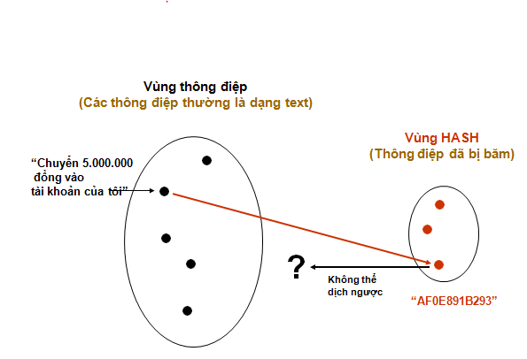

*Hình 4: Ví dụ hàm băm hash*

**Mã hóa SHA là gì?**

Mã hóa SHA có tên đầy đủ là Secure Hash Algorithm hay còn gọi là thuật giải băm an toàn. Đây là tổ hợp 5 thuật giải băm mật được phát triển bởi NSA (National Security Agency) – Cục An ninh Quốc gia Mỹ và được xuất bản thành chuẩn của chính phủ Mỹ bởi NIST (National Institute of Standards and Technology) – Viện Công nghệ và chuẩn quốc gia Mỹ.

Thuật giải SHA đã được chấp nhận bởi FIPS (Federal Information Processing Standards) – Tiêu chuẩn Xử lý Thông tin Liên bang. Mã hóa SHA được dùng để chuyển đổi từ một đoạn dữ liệu nhất định thành một đoạn dữ liệu có chiều dài không đổi nhưng với xác suất khác biệt cao.

Năm thuật giải SHA chuẩn bao gồm:

SHA-1: Trả lại kết quả dài 160 bit

SHA-224: Trả lại kết quả dài 224 bit

SHA-256: Trả lại kết quả dài 256 bit

SHA-384: Trả lại kết quả dài 384 bit

SHA-512: Trả lại kết quả dài 512 bit

1. **Tính chất cơ bản của hàm băm Hash**

* **Tính một chiều:** không thể suy ra dữ liệu ban đầu từ kết quả, điều này tương tự như việc bạn không thể chỉ dựa vào một dấu vân tay lạ mà suy ra ai là chủ của nó được.
* **Tính duy nhất**: xác suất để có một vụ va chạm (hash collision), tức là hai thông điệp khác nhau có cùng một kết quả hash là cực kỳ nhỏ

1. **Danh sách các hàm băm mật mã học**

|  |  |  |  |  |  |  |
| --- | --- | --- | --- | --- | --- | --- |
| **Thuật toán** | Kích thước  đầu ra | Kích thước trạng thái trong | Kích thước khối | Độ dài | Kích thước world | Xung đột |
| [**HAVAL**](http://vi.wikipedia.org/w/index.php?title=HAVAL&action=edit&redlink=1) | 256/224/192/160/128 | 256 | 1024 | 64 | 32 | Có |
| [**MD2**](http://vi.wikipedia.org/w/index.php?title=MD2&action=edit&redlink=1) | 128 | 384 | 128 | Không | 8 | khả năng lớn |
| [**MD4**](http://vi.wikipedia.org/w/index.php?title=MD4&action=edit&redlink=1) | 128 | 128 | 512 | 64 | 32 | Có |
| [**MD5**](http://vi.wikipedia.org/wiki/MD5) | 128 | 128 | 512 | 64 | 32 | Có |
| [**PANAMA**](http://vi.wikipedia.org/w/index.php?title=PANAMA&action=edit&redlink=1) | 256 | 8736 | 256 | No | 32 | Có lỗi |
| [**RIPEMD**](http://vi.wikipedia.org/w/index.php?title=RIPEMD&action=edit&redlink=1) | 128 | 128 | 512 | 64 | 32 | Có |
| [**RIPEMD-128/256**](http://vi.wikipedia.org/w/index.php?title=RIPEMD&action=edit&redlink=1) | 128/256 | 128/256 | 512 | 64 | 32 | Không |
| [**RIPEMD-160/320**](http://vi.wikipedia.org/w/index.php?title=RIPEMD&action=edit&redlink=1) | 160/320 | 160/320 | 512 | 64 | 32 | Không |
| [**SHA-0**](http://vi.wikipedia.org/w/index.php?title=SHA_hash_functions&action=edit&redlink=1) | 160 | 160 | 512 | 64 | 32 | Không |
| [**SHA-1**](http://vi.wikipedia.org/w/index.php?title=SHA_hash_functions&action=edit&redlink=1) | 160 | 160 | 512 | 64 | 32 | Có lỗi |
| [**SHA-256/224**](http://vi.wikipedia.org/w/index.php?title=SHA_hash_functions&action=edit&redlink=1) | 256/224 | 256 | 512 | 64 | 32 | Không |
| [**SHA-512/384**](http://vi.wikipedia.org/w/index.php?title=SHA_hash_functions&action=edit&redlink=1) | 512/384 | 512 | 1024 | 128 | 64 | Không |
| [**Tiger(2)-192/160/128**](http://vi.wikipedia.org/w/index.php?title=Tiger_(hash)&action=edit&redlink=1) | 192/160/128 | 192 | 512 | 64 | 64 | Không |
| [**VEST-4/8 (hash mode)**](http://vi.wikipedia.org/w/index.php?title=VEST&action=edit&redlink=1) | 160/256 | 256/384 | 8 | 80/128 | 1 | Không |
| [**VEST-16/32 (hash mode)**](http://vi.wikipedia.org/w/index.php?title=VEST&action=edit&redlink=1) | 320/512 | 512/768 | 8 | 160/256 | 1 | Không |
| [**WHIRLPOOL**](http://vi.wikipedia.org/w/index.php?title=WHIRLPOOL&action=edit&redlink=1) | 512 | 512 | 512 | 256 | 8 | Không |

Trong đó hàm SHA-1 là một trong những hàm được sử dụng rộng rãi nhất ở Việt Nam.

1. **Ứng dụng của hàm băm Hash**

* **Xác thực mật khẩu**

Mật khẩu thường không được lưu dưới dạng văn bản rõ (clear text), mà ở dạng tóm tắt. Để xác thực một người dùng, mật khẩu do người đó nhập vào được băm ra bằng hàm Hash và so sánh với kết quả băm được lưu trữ.

* **Xác thực thông điệp (Message authentication – Thông điệp tóm tắt -message digests)**

Giá trị đầu vào(tin nhắn, dữ liệu...) bị thay đổi tương ứng giá trị băm cũng bị thay đổi. Do vậy nếu 1 kẻ tấn công phá hoại, chỉnh sửa dữ liệu thì server có thể biết ngay lập tức.

* **Bảo vệ tính toàn vẹn của tập tin, thông điệp được gửi qua mạng**

Hàm băm mật mã có tính chất là hàm 1 chiều. Từ khối dữ liệu hay giá trị đầu vào chỉ có thể đưa ra 1 giá trị băm duy nhất. Như chúng ta đã biết đối với tính chất của hàm 1 chiều. Một người nào đó dù bắt được giá trị băm họ cũng không thể suy ngược lại giá trị, đoạn tin nhắn băm khởi điểm.

Ví dụ: việc xác định xem một file hay một thông điệp có bị sửa đổi hay không có thể thực hiện bằng cách so sánh tóm tắt được tính trước và sau khi gửi (hoặc một sự kiện bất kỳ nào đó). Còn có thể dùng tóm tắt thông điệp làm một phương tiện đáng tin cậy cho việc nhận dạng file.

Hàm băm thường được dùng trong [bảng băm](http://vi.wikipedia.org/w/index.php?title=B%E1%BA%A3ng_b%C4%83m&action=edit&redlink=1) nhằm giảm chi phí tính toán khi tìm một khối dữ liệu trong một tập hợp. Giá trị băm đóng vai trò gần như một khóa để phân biệt các khối dữ liệu.

* **Tạo chữ ký điện tử (Digital signatures)**

**Chữ ký số có được bằng cách đem mã hoá bản tóm tắt của thông điệp bằng khóa bí mật của người ký**

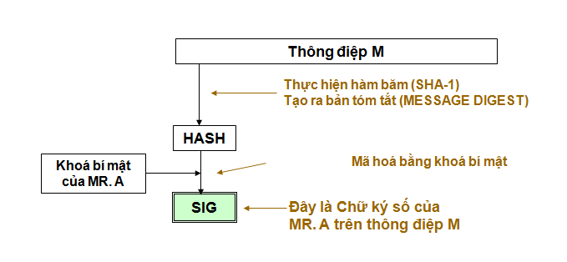

*Hình 5: Mã hóa thông điệp bằng khóa bí mật của người ký*

**Chứng thực bằng chữ ký số**

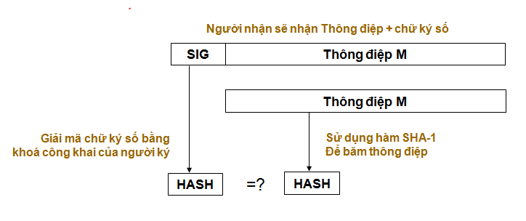

*Hình 6: Chứng thực chữ ký số*

Nếu kết quả băm giống nhau, Thông điệp được xác thực.

Tại sao?

Vì nếu bất kỳ BIT nào của M hay SIG bị thay đổi, kết quả băm sẽ khác

* **Đây là một ứng dụng cực kỳ quan trọng của hàm Hash, đặc biệt là trong thương mại điện tử.**
* **Viết chương trình đề mô với ngôn ngữ Python**

### Trần Trung Kiên – Thuật toán hàm băm SHA-1

1. **Giới thiệu hàm băm SHA-1**

Năm 1990, Ron Rivest đã sáng tạo ra hàm băm MD4. Sau đó năm 1992, ông cải tiến MD4 và phát triển một hàm băm khác: MD5. Năm 1993, Cơ quan An ninh Quốc gia Hoa Kỳ/Cục An ninh Trung ương (NSA) đã công bố,một hàm băm rất giống với MD5 được gọi là SHA. Vào năm 1995, sau việc khắc phục những lỗ hổng kỹ thuật, NSA đã thay đổi SHA trở thành một hàm băm mật mã khác gọi là SHA-1.

SHA-1 (Secure Hash Algorithm) là thuật toán cũng được xây dựng trên thuật toán MD4, đang được sử dụng rộng rãi. Thuật toán SHA-1 tạo ra chuỗi mã băm có chiều dài cố định 160 bit từ chuỗi bit dữ liệu đầu vào x có chiều dài tùy ý.

1. **Thuật toán SHA-1**

I**nput**: thông điệp với độ dài tối đa 2^64 bits

**Output**: thông điệp rút gọn (message digest) có độ dài 160 bits

Giải thuật gồm 5 bước trên khối 512 bits

***Bước 1: Nhồi dữ liệu***

* Thông điệp được nhồi thêm các bit sao cho độ dài L mod 512 luôn đồng dư là 448.
* Thông điệp luôn luôn được nhồi thêm các bit.
* Số bit nhồi thêm phải nằm trong khoảng 1-512.
* Phần thêm vào cuối dữ liệu gồm 1 bit 1 và theo sau là các bit 0.

***Bước 2: Thêm độ dài****:*

* Độ dài khối dữ liệu ban đầu sẽ được biểu diễn dưới dạng nhị phân 64 bit và được thêm cuối chuỗi nhị phân mà ta thu được ở bước 1.
* Độ dài được biểu diễn dưới dạng nhị phân 64 bit không dấu
* Kết quả thu được từ 2 bước là một khối dữ liệu có độ dài là bội số của 512. ( Với cứ 512 bit là một khối dữ liệu)

***Bước 3: Khởi tạo bộ đệm MD ( MD buffer)***

Một bộ đệm 160 bit được dùng để lưu trữ các giá trị băm trung gian và kết quả. Bộ đệm được biểu diễn bằng 5 thanh ghi 32-bit với các giá trị khởi tạo ở dạng big-endian (byte có trọng số lớn nhất trong từ nằm ở địa chỉ thấp nhất) và có 2 bộ đệm. 5 thanh ghi của bộ đệm đầu tiên được đánh đặt tên là A, B,C,D,E và tương tự cho bộ đệm thứ 2 là $H_{0}, H_{1},H_{2},H_{3},H_{4}$. Có giá trị như sau ( Theo dạng Hex):

$H_{0}$ =67452301

$H_{2}$ =EFCDAB89

$H_{3}$ = 98BADCFE

$H_{4}$ = 10325476

$H_{5}$ = C3D2E1F0

***Bước 4: Xử lý các khối dữ liệu 512 bit***

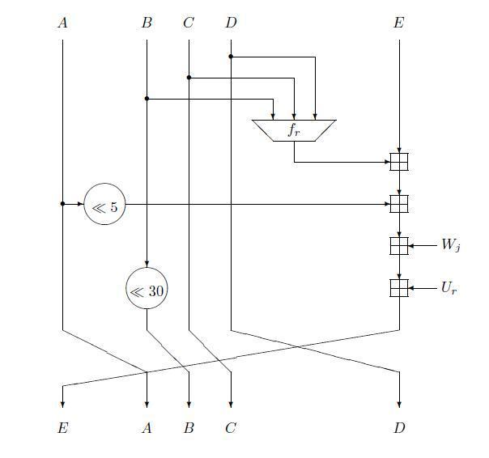

*Hình 7: Sơ đồ thuật toán SHA-1*

* Trọng tâm của giải thuật bao gồm 4 vòng lặp thực hiện tất cả 80 bước.
* 4 vòng lặp có cấu trúc như nhau, chỉ khác nhau ở hàm logic $F_{t}$.

|  |  |  |
| --- | --- | --- |
| **Bước** | **Hàm** | **Gía trị** |
| (0≤ t ≤ 19) | $F_{t}$ =F(B, C,D) | (B AND C) OR ( (NOT B) AND D) |
| (20≤ t ≤ 39) | $F_{t}$ =F(B, C,D) | B XOR C XOR D |
| (40≤ t ≤ 59) | $F_{t}$ =F(B, C,D) | (B AND C) OR (B AND D) OR (C AND D) |
| (60≤ t ≤ 79) | $F_{t}$ =F(B, C,D) | B XOR C XOR D |

* Mỗi vòng có đầu vào gồm khối 512-bit hiện thời và một bộ đệm 160 bit A, C, B, D, E. Các thao tác sẽ cập nhật giá trị bộ đệm.
* Chia khối dữ liệu đã nhồi thêm (cuối bước 2) thành 16 nhóm (mỗi nhóm gồm 32 bit) và đặt theo thứ tự là: $W_{0}$, $W_{1}$,... $W_{15}$.
* Mở rộng từ 16 nhóm 32 bit lên đến 80 nhóm 32 bit bằng vòng lặp
* For 16 to 79 let
* $W_{t}$ = $S^{1}$ ( $W_{t-3 }$ XOR $W_{t-8 }$ XOR $W_{t-14 }$ XOR $W_{t-16 }$)
* Gán A= $H_{0}$, B= $H_{1}$, C= $H_{2}$, D= $H_{3}$, E= $H_{4}$.
* Mỗi vòng lặp sử dụng theo công thức chung với 1 hằng số $K_{t}$ = (0≤ t ≤ 79) như sau:

For t= 0 to 79 do

TEMP= $S^{5}$ (A)+ $F_{t}$ (B,C,D)+ E + $W_{t}$ + $K_{t}$

E=D; D=C; C= $S^{30}$ (B); B=A; A= TEMP

Với:

$K_{t}$ = 5A827999 (0≤ t ≤ 19)

$K_{t}$ = 6ED9EBA1(20≤ t ≤ 39)

$K_{t}$ = 8F1BBCDC(40≤ t ≤ 59)

$K_{t}$ = CA62C1D6(60≤ t ≤ 79) .

* Đầu ra của 4 vòng (bước 80) được cộng với giá trị của bộ đệm để tạo ra 1 chuỗi kết quả dài 160 bit.

$H_{0}$ = ${ H}_{0}$ + A

$$H_{1} ={ H}_{1} +B$$

$$H_{2} ={ H}_{2} +C$$

$$H_{3} ={ H}_{3} +D$$

$H_{4}$ = ${ H}_{4}$ + E

**Bước 5: Xuất kết quả**

* Sau khi thao tác trên toàn bộ N khối dữ liệu (blocks). Kết quả của khối thứ N là chuỗi băm 160 bit.

H= ${H_{0}H}_{1}H_{2}H_{3}H_{4}$

* **Viết chương trình đề mô với ngôn ngữ JavaScript**

# Phần kiến thức lĩnh hội và bài học kinh nghiệm

## Nội dung đã thực hiện

*Qua bài học nhóm chúng em đã lĩnh hội được rất nhiều kiến thức về môn học và những kiến thức bảo hàm xung quanh môn học. Đó là những kiến thức lý thuyết, giải bài tập, ngoài các kỹ năng lập trình ,suy nghĩ logic cũng được cải thiện thêm rất là nhiều.

*Và một số kiến thức, kỹ năng nhóm em đã lĩnh hội được là :

* Kiến thức
  + - Phương pháp mã hóa ELGamal

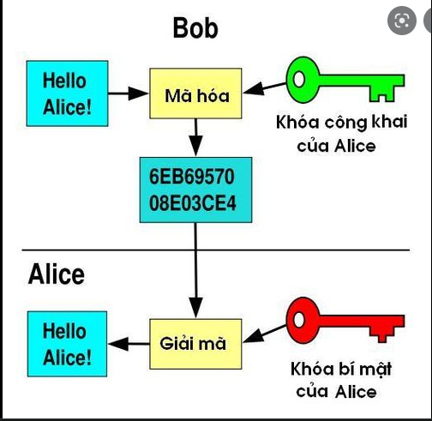

* + - Chữ ký ElGamal :

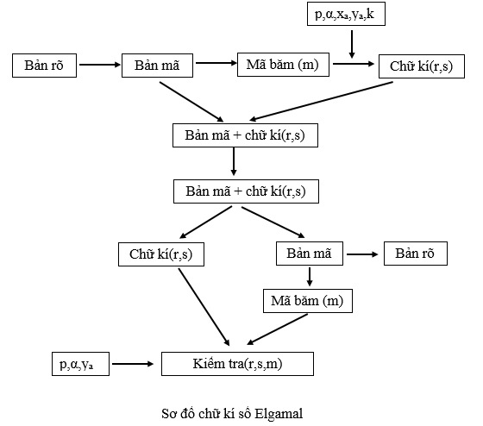

* + - Hàm băm :

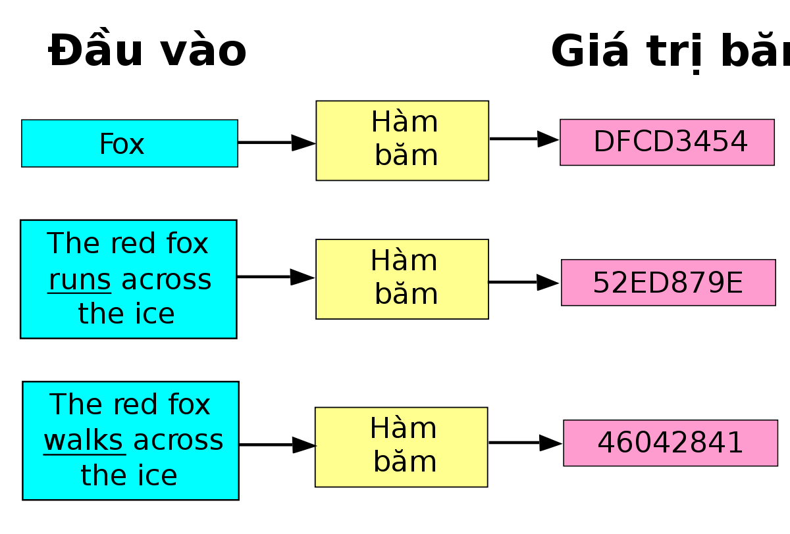

* + - Bình phương và nhân

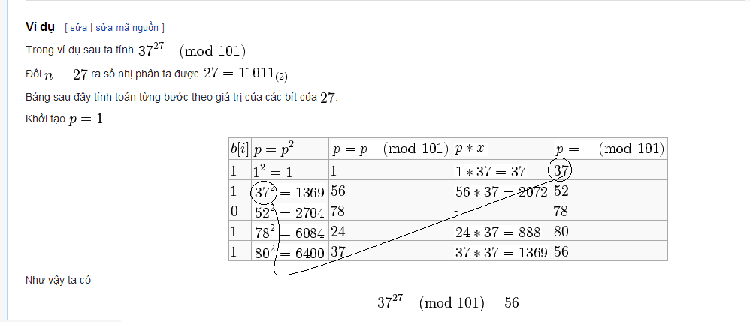

* + - **Định lý Thặng dư trung Hoa.**

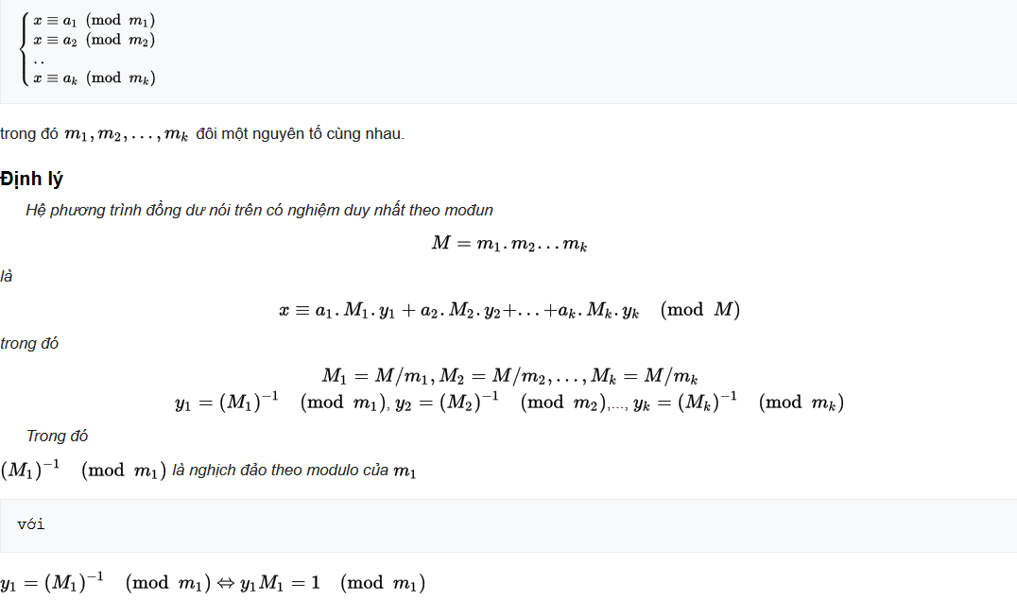

* + - Bảng Ascii,UTF-8,Unicode

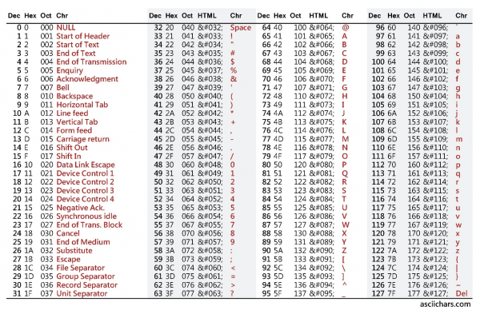

* Kỹ năng  mềm:
* Kỹ năng giao tiếp :Ngoài những kiến thức, kinh nghiệm mà bạn đã học thì kỹ năng giao tiếp là một trong những kỹ năng quan trọng nhất để bạn dẫn đến thành công. Giao tiếp là một phương tiện cầu nối để bạn có thể giao lưu với mọi người, bạn có thể thuyết phục mọi người chấp nhận ý kiến của bạn và bạn có thể bày tỏ được nhu cầu của bạn.
* Kỹ năng thuyết trình đám đông : Muốn thành công trong sự nghiệp thì bạn cần phải có kỹ năng thuyết trình để mọi người có thể chấp nhận ý kiến của bạn, chấp nhận hướng giải quyết vấn đề đúng đắn của bạn. Bạn có thể tạo dựng cho mình một thương hiệu cá nhân trong mắt người khác thông qua việc thuyết trình.
* Kỹ năng làm việc nhóm :có thể hiểu 1 cách đơn giản là nhiều người cùng nhau kết hợp các ưu điểm của mình để thực tốt một nhiệm vụ hướng tới một mục tiêu chung. Cách làm việc này sẽ giúp các cá nhân bổ sung những thiếu sót cho nhau và hoàn thiện bản thân mình. Để công việc của nhóm đạt kết quả cao nhất, các thành viên phải có kỹ năng làm việc nhóm thuần thục. Ngoài ra, làm việc nhóm (sức mạnh của teamwork) giúp cho mỗi cá nhân đề cao tinh thần tập thể, nâng cao hiệu quả công việc và sự gắn bó.
* Kỹ năng lãnh đạo :là một kỹ năng vô cùng quan trọng. Bạn phải lãnh đạo làm sao mà nhân viên phải kính trọng và nghe theo lời bạn. Muốn trở thành một nhà lãnh đạo tài ba thì bạn phải là một người tài giỏi, có tầm nhìn xa trông rộng, dự đoán và đưa ra quyết định đúng đắn. Bạn phải phát hiện ra khả năng của nhân viên mình và phát huy hết tài năng của nhân viên đó. Để lãnh đạo giỏi không còn cách nào khác là bạn phải kiên trì học tập và rèn luyện.
  + - * Kỹ năng lãnh đạo  là việc dùng năng lực của mình định hướng, tạo ảnh hưởng và thúc đẩy mọi người hành động và nhanh chóng đạt được mục tiêu công việc. Người có kỹ năng lãnh đạo giỏi là người có tầm nhìn, có khả năng chiến lược và biết quản lý những nhân viên của mình để đạt được những thành công chung.
* Kỹ năng giải quyết vấn đề : Trong công việc, có rất nhiều vấn đề xảy ra một cách đột ngột mà bạn không thể biết trước được. Để giải quyết vấn đề một cách ổn thỏa bạn phải phân tích, xem xét thật kĩ. Bạn phải tìm ra nguyên nhân của vấn đề và từng bước một giải quyết chúng. Nếu thành thạo kỹ năng này thì bạn không còn phải lo lắng mỗi khi có vấn đề gì xảy ra bất ngờ nữa. Kỹ năng này giúp cho công việc của bạn tiến triển nhanh hơn
* Kỹ năng làm chủ cảm xúc: Khi bạn không quản lý cảm xúc của bạn một cách có nhận thức, não bộ của bạn sẽ “chạy tự động” và chuyển bạn vào các cảm xúc khác nhau. Tệ hơn nữa, sau một thời gian lặp đi lặp lại, nhiều cảm xúc trở thành thói quen cố hữu của bạn. Việc này giải thích tại sao nhiều người vẫn cảm thấy buồn ngủ và không tỉnh táo cho dù đã ngủ được bảy tám giờ trước đó. Hoặc có những người khi bước vào công ty, nhìn thấy núi việc chồng chất là cảm thấy nản chí và chỉ muốn bỏ việc ngay lập tức.
* Kỹ năng sáng tạo và lối suy nghĩ thông minh được đánh giá cao ở bất cứ công việc nào. Bạn phải rèn luyện cho mình sự tập trung quan sát ở bất cứ đâu và bất cứ khi nào.
* Kỹ năng lập trình :

Các thành viên trong nhóm thành thạo các ngôn ngữ lập trình ,Java,JS,Python và giao diện của từng ngôn ngữ.

*Những bài học kinh nghiệm được rút ra sau khi kết thúc bài tập lớn

* Một số bài học xương máu khi kết thúc bài tập lớn đó là:
* Không bỏ cuộc .Ví dụ khi ta gặp một bài tập khó , chúng ta chưa thể làm được, chúng ta vẫn sẽ đi tìm hiểu qua từng giờ, từng ngày. Không bỏ cuộc giữa chừng.
* Lập kế hoạch trước khi làm bất cứ một nhiệm vụ nào: Việc lập kế hoạch trước thực sự có hiệu quả hầu như trong mọi trường hợp. Ví dụ: Khi bạn muốn hoạt động nhóm, nếu ta không nên lịch trước cho mọi người thì ta sẽ không thể kiểm soát được thời gian nào phù hợp cho mỗi người.
* Vấp ngã ở đâu, đứng dậy ở đó: Trong khi làm bài tập lớn nói riêng và công việc quá khứ, tương lai nói chung sẽ có những sự thất bại nhất định, nhưng khó khăn ngay trước mắt ta vẫn phải bước tiếp, thực hiện tiếp công việc còn dang dở.

## Hướng phát triển.

Hiện nay, các giao dịch điện tử ngày càng trở nên phổ biến. Để bảo đảm an toàn cho các giao dịch này, cần phải sử dụng đến giải pháp chữ ký số. Chữ ký số được sử dụng để bảo đảm tính bảo mật, tính toàn vẹn, tính chống chối bỏ của các thông tin giao dịch trên mạng Internet. Chữ ký số tương đương với chữ ký tay nên có giá trị sử dụng trong các ứng dụng giao dịch điện tử với máy tính và mạng Internet cần tính pháp lý cao.

Hơn nữa, ngoài việc là một phương tiện điện tử được pháp luật thừa nhận về tính pháp lý, chữ ký số còn là một công nghệ mã hóa và xác thực rất mạnh. Nó có thể giúp bảo đảm an toàn, bảo mật cao cho các giao dịch trực tuyến, nhất là các giao dịch chứa các thông tin liên quan đến tài chính.

Hiện tại công nghệ chữ ký số tại Việt Nam có thể sử dụng trong các giao dịch để mua bán hàng trực tuyến, đầu tư chứng khoán trực tuyến, chuyển tiền ngân hàng, thanh toán trực tuyến. Ngoài ra, Bộ Tài chính cũng đã áp dụng chữ ký số vào kê khai, nộp thuế trực tuyến qua mạng Internet và các thủ tục hải quan điện tử như khai báo hải quan và thông quan trực tuyến mà không phải in các tờ khai, đóng dấu đỏ của công ty và chạy đến cơ quan thuế xếp hàng và ngồi đợi vài tiếng đồng hồ, có khi đến cả ngày để nộp tờ khai này.

Trong quá trình nghiên cứu để đạt được kết quả là tốt sẽ gặp rất nhiều quá khăn khi sử dụng chữ ký số cần phải cân nhắc trong việc lựa chọn đơn vị cung cấp đáng tin cậy. Nguồn nhân lực tạm ổn định vốn kiến thức, cơ cấu quản lý nhân vẫn còn đang trong quá trình phát triển, hoạt động nhóm giữa các thành viên chủ yếu là trực tuyến bởi quãng đường giữa các thành viên là xa.

Nhưng nhóm, tổ chức cũng có những thế mạnh riêng là: Mọi người trong tổ chức hoạt động với nhau một các tích cực, các thành viên có thái độ cầu tiến. trang thiết bị đầy đủ.

Trong tương lai tại Việt Nam chữ ký số có thể sử dụng với các ứng dụng chính phủ điện tử bởi các cơ quan nhà nước sắp tới sẽ làm việc với người dân hoàn toàn trực tuyến và một cửa. Khi cần làm thủ tục hành chính hay một sự xác nhận của cơ quan nhà nước, người dân chỉ cần ngồi ở nhà khai vào mẫu đơn và ký số để gửi là xong.

# TÀI LIỆU THAM KHẢO

[1] <https://efyca.vn/chu-ky-so-dien-tu-va-nhung-ung-dung-cua-chu-ky-so-dien-tu.html>

[2] <https://en.wikipedia.org/wiki/ElGamal_signature_scheme>

[3] <https://toplist.vn/top-list/ky-nang-quan-trong-nhat-de-dan-den-thanh-cong-4784.htm>